|  |
| --- |
| HỌC VIỆN KỸ THUẬT MẬT MÃ  **KHOA CÔNG NGHỆ THÔNG TIN**  Logo HvKTMM  **TTCS CHUYÊN NGÀNH**  ***ĐỂ TÀI:***  **TRÒ CHƠI BẮN XE TĂNG ĐA NGƯỜI CHƠI VỚI GODOT ENGINE**  ***Giáo viên hướng dẫn***: ThS. Thái Thị Thanh Vân  ***Sinh viên thực hiện***: Lại Văn Hiếu CT030122  Ninh Thị Thu Trang CT030449  Đặng Văn Mạnh CT030140  Nhóm: 5    Hà Nội, 2-2022 |

LỜI NÓI ĐẦU

Sau bốn năm học tập tại trường Học Viện Kỹ Thuật Mật Mã, được các thầy cô tận tình dạy dỗ, để có kết quả cuối cùng là vận dụng các kiến thức đã học vào môn thực tập cơ sở chuyên ngành. Cầm trong tay một sản phẩm trò chơi nhóm đã tích cực làm ra trong 2 tháng vừa qua, nhóm chúng em khổng thể giấu nổi niềm hạnh phúc. Để đi đến ngày hôm nay là nhờ sự giúp đỡ, động viên của các bạn trong lớp, trong khóa và sự nỗ lực, cố gắng của mỗi thành viên trong nhóm.

Với đề tài tạo ra một phiên bản trò chơi gây sự hứng thú và tạo ra sự tích cực, năng động, sáng tạo cho người chơi, đối với các thành viên trong nhóm đã tạo ra những khó khăn nhất định ảnh hưởng lớn đến quá trình hoàn thành đề tài, nhưng với sự giúp đỡ của cô giáo hướng dẫn nhóm đã hoàn thành và đặt được những mục tiêu đề ra. Sau đây em xin gửi lời cảm ơn đến cô giáo hướng dẫn ThS. Thái Thị Thanh Vân dù bận nhiều công việc, song cô vẫn tận tình hướng dẫn chúng em, giúp nhóm hoàn thành tốt đề tài đề ra. Và em cũng xin gửi lời chân thành cảm ơn các thầy cô trong bộ môn công nghệ thông tin đã tạo điều kiện cho nhóm một môi trường làm việc thuận lợi đề hoàn thành đề tài.

Đại diện Sinh Viên

**Lại Văn Hiếu**

LỜI CAM ĐOAN

Tôi là Lại Văn Hiếu, mã số sinh viên CT030122, sinh viên lớp CT3A, khóa AT15. Tôi là Đặng Văn Mạnh, mã số sinh viên CT030140, sinh viên lớp CT3A, khóa AT15. Tôi là Ninh Thị Thu Trang, mã số sinh viên CT030449, sinh viên lớp CT3D, khóa AT15. Người hướng dẫn ThS. Thái Thị Thanh Vân. Chúng tôi xin cam đoan toàn bộ nội dung được trình bày trong đề tài trò chơi bắn xe tăng đa người chơi với godot engine là kết quả quá trình tìm hiểu và nghiên cứu của chúng tôi. Các dữ liệu được nêu trong đề tài là hoàn toàn trung thực, phản ánh đúng kết quả đo đạc thực tế. Mọi thông tin trích dẫn đều tuân thủ các quy định về sở hữu trí tuệ, các tài liệu tham khảo được liệt kê rõ ràng. Chúng tôi xin chịu hoàn toàn trách nhiệm với những nội dung được viết trong đề tài này.

|  |  |
| --- | --- |
|  | Hà nội, ngày 14 tháng 2 năm 2021  **Người cam đoan**  **Lại Văn Hiếu**  **Đăng Văn Mạnh**  **Ninh Thị Thu Trang** |

MỤC LỤC

LỜI NÓI ĐẦU 2

LỜI CAM ĐOAN 3

MỤC LỤC 4

DANH MỤC HÌNH VẼ 7

DANH MỤC BẢNG BIỂU 9

TÓM TẮT ĐỀ TÀI 10

CHƯƠNG 1. TỔNG QUAN 11

1.1 Giới thiệu đề tài 11

1.2 Ý nghĩa đề tài 13

1.3 Mục tiêu đề tài 13

1.4 Phạm vi đề tài 13

1.5 Kết luận chương 1 13

CHƯƠNG 2. KHẢO SÁT VÀ XÁC ĐỊNH MỤC TIÊU 14

2.1 Khảo sát hiện trạng của các trò chơi tương tự 14

2.1.1 Khảo sát 14

2.1.2 Yếu tố mang lại thành công cho một sản phẩm trò chơi 16

2.1.3 Yêu cầu của hệ thống trò chơi mới 17

2.2 Mục tiêu của trò chơi 19

2.3 Yêu cầu hệ thống 19

2.3.1 Yêu cầu chức năng 19

2.3.2 Yêu cầu phi chức năng 19

2.3.3 Phạm vi hoạt động 20

2.4 Kết luận chương 2 20

CHƯƠNG 3. TỔNG QUAN VỀ GODOT ENGINE VÀ BÀI TOÁN KẾT NỐI CÁC THIẾT BỊ 21

3.1 Tổng quan chung về lập trình trò chơi 21

3.2 Công cụ hỗ trợ lập trình trò chơi 21

3.2.1 Unity 21

3.2.2 Unreal Engine 22

3.2.3 Buidbox 23

3.2.4 Godot Engine 23

3.2.5 AppGameKit 23

3.2.6 Marmalade SDK 24

3.2.7 Fusion 24

3.3 Tổng quan về Godot Engine 24

3.3.1 Godot Engine 24

3.3.2 Ưu điểm 25

3.3.3 Nhược điểm 27

3.4 Tổng quan về GDSCRIPT 28

3.5 Các kỹ thuật kết nối các thiết bị trong trò chơi đa người chơi 29

3.5.1 Game Networking 29

3.5.2 Các khái niệm quan trọng trong Game Networking 30

3.5.3 Mô hình giao tiếp trong Game Networking 30

3.5.4 Mô hình máy chủ trò chơi 32

3.6 Các kỹ thuật Godot hỗ trợ xây dựng trò chơi đa người chơi 33

3.6.1 High – level multiplayer 33

3.6.2 Networked Multiplayer Enet 39

3.7 Kết luận chương 3 42

CHƯƠNG 4. XÂY DỰNG TRÒ CHƠI 43

4.1 Chuẩn bị tài nguyên 43

4.1.1 Phần mềm sử dụng 43

4.1.2 Tổng quan về giao diện cách thức hoạt động trong godot 44

4.2 Phân tích và thiết kế trò chơi 48

4.2.1 Biểu đồ User Case (User Case Diagram) 48

4.2.2 Biểu đồ hoạt động (Activity Diagram) 51

4.2.3 Biểu đồ tuần tự (Sequence Diagram) 53

4.2.4 Biểu đồ trạng thái (State Diagram) 56

4.2.5 Biểu đồ thành phần (Component Diagram) 57

4.2.6 Biểu đồ triển khai (Deloyment Diagram) 58

4.3 Thiết kế 58

4.3.1 Thiết kế về giao diện 58

4.3.2 Thiết kế âm thanh 67

4.3.3 Những thành phần khác 68

4.4 Thực nghiệm đánh giá trò chơi 70

4.4.1 Thực nghiệm 70

4.4.2 Đánh giá trò chơi 75

4.5 Kết luận chương 4 76

KẾT LUẬN 77

TÀI LIỆU THAM KHẢO 79

# DANH MỤC HÌNH VẼ

*Hình 2‑1: Armored Warfare* 14

*Hình 2‑2: World of Tanks Bliz* 15

*Hình 2‑3: Furious Tanks* 16

*Hình 4‑1: Giao diện Godot* 44

*Hình 4‑2: Inspector* 45

*Hình 4‑3: Node* 45

*Hình 4‑4: Output* 45

*Hình 4‑5: Debugger* 46

*Hình 4‑6: Audio* 46

*Hình 4‑7: Scene and Import* 46

*Hình 4‑8: FileSystem* 46

*Hình 4‑9: Node* 48

*Hình 4‑10: Scene gui* 58

*Hình 4‑11: Scene Network_setup* 59

*Hình 4‑12: Script Network_setup 1* 59

*Hình 4‑13: Script Network_setup 2* 60

*Hình 4‑14: Scene Server_browser* 60

*Hình 4‑15: Scene Player* 61

*Hình 4‑16: Script Player 1* 61

*Hình 4‑17: Script Player 2* 61

*Hình 4‑18: Scene Game* 62

*Hình 4‑19: Scene Ninja Minigame* 63

*Hình 4‑20: Code Ninja Minigame* 63

*Hình 4‑21: Scene Mê cung minigame* 64

*Hình 4‑22: Code Mê cung minigame* 64

*Hình 4‑23: Scene flappy plane minigame* 65

*Hình 4‑24: Code flappy plane minigame* 65

*Hình 4‑25: Scene boomer minigame* 66

*Hình 4‑26: Code boomer minigame* 66

*Hình 4‑27: Scene chế độ chơi một người.* 67

*Hình 4‑28: FileSystem chế độ một người chơi* 67

*Hình 4‑29: Thiết kế âm thanh 1* 67

*Hình 4‑30: Thiết kế âm thanh 2* 68

*Hình 4‑31: Script Network.gd* 68

*Hình 4‑32: Input map* 69

*Hình 4‑33: animation* 70

*Hình 4‑34: Màn hình vào trò chơi* 70

*Hình 4‑35: Create server* 71

*Hình 4‑36: Join server* 71

*Hình 4‑37: Sảnh chờ* 71

*Hình 4‑38: Bản đồ cao nguyên* 72

*Hình 4‑39: Bản đồ băng tuyết* 72

*Hình 4‑40: Bản đồ đồng bằng* 72

*Hình 4‑41: Bản đồ núi lửa* 72

*Hình 4‑42: minigame ninja* 73

*Hình 4‑43: minigame flappy plane* 73

*Hình 4‑44: mê cung* 73

*Hình 4‑45: minigame boomer* 73

*Hình 4‑46: Menu pause* 74

*Hình 4‑47: Chế độ một người chơi* 74

*Hình 4‑48: Chế độ vòng bo tử thần* 74

*Hình 4‑49: Thông báo lỗi* 75

DANH MỤC BẢNG BIỂU

*Bảng 3‑1: Thuộc tính Networked Multiplayer Enet* 40

*Bảng 3‑2: Methods Networked Multiplayer Enet* 40

*Bảng 4‑1: Mèo (Class)* 47

*Bảng 4‑2: Scene* 47

*Bảng 4‑3: Biểu đồ User Case* 48

*Bảng 4‑4: Đặc tả User Case vào trò chơi* 49

*Bảng 4‑5: Đặc tả User Case thiết lập tùy chọn* 49

*Bảng 4‑6: Đặc tả User Case di chuyển xe tăng* 50

*Bảng 4‑7: Đặc tả User Case phát sinh bản đồ* 50

*Bảng 4‑8: Đặc tả User Case Minigame* 51

*Bảng 4‑9: Biểu đồ hoạt động vào trò chơi* 51

*Bảng 4‑10: Biểu đồ hoạt động di chuyển xe tăng* 52

*Bảng 4‑11: Biểu đồ hoạt động bắn đạn* 52

*Bảng 4‑12: Biểu đồ hoạt động thiết lập tùy chọn* 53

*Bảng 4‑13: Biểu đồ tuần tự bắt đầu trò chơi* 53

*Bảng 4‑14: Biểu đồ tuần tự điều khiển xe* 54

*Bảng 4‑15: Biểu đồ tuần tự thiết lập tùy chọn* 55

*Bảng 4‑16: Biểu đồ trạng thái nhân vật* 56

*Bảng 4‑17: Biểu đồ trạng thái phòng chơi* 56

*Bảng 4‑18: Biểu đồ trạng thái minigame* 57

*Bảng 4‑19: Biểu đồ thành phần* 57

*Bảng 4‑20: Biểu đồ triển khai* 58

*Bảng 4‑21: Thực nghiệm hoạt động* 75

TÓM TẮT ĐỀ TÀI

Đối với đề tài này nhóm sẽ tạo ra một trò chơi thực tế giải quyết những hạn chế của các thể loại trò chơi tương tự có mặt trước đó trên thị trường. Để hoàn thiện đề tài nhóm phải học làm quen và làm việc với godot engine, ngôn ngữ liên quan là gdscript, các vấn đề liên quan đến làm trò chơi 2D, bài toán kết nối tương thích trong một trò chơi đa người chơi. Để làm trực quan nhất tất cả các quá trình nhóm thực hiện thì bản báo cáo này gồm các chương sau:

* Chương 1: Tổng quan.
* Chương 2: Khảo sát và xác định mục tiêu.
* Chương 3: Tổng quan về godot engine và bài toán kết nối các thiết bị.
* Chương 4: Xây dưng trò chơi.

# TỔNG QUAN

## Giới thiệu đề tài

Kể từ khi những chiếc máy máy tính đầu tiên được chế tạo vào những năm 1940, mọi người đã tạo ra các trò chơi để chơi trên máy tính. Năm 1958, một trong những trò chơi điện tử thực sự đầu tiên - được gọi là "Tennis for Two" - được tạo ra bằng cách sử dụng máy hiện sóng. Sau đó vào những năm 1970, sự phát triển của chip vi xử lý cho phép máy tính trở nên nhỏ hơn, ít tốn kém hơn và dễ sản xuất hơn nhiều. Tiếp đến là sự ra đời những chiếc máy tính cá nhân đầu tiên (chẳng hạn như Apple II) và máy chơi game (chẳng hạn như Atari 2600) đã có sẵn cho người tiêu dùng, cuối cùng đã đưa trò chơi điện tử đến mọi người tạo nên nền công nghiệp trò chơi điện tử phổ biến trên thế giới. Có nhiều thể loại trò chơi khác nhau như 2D, 3D, Mobile, Virtual Reality (VR), Augmented Reality (AR) cùng với các công cụ hỗ trợ mạnh mẽ như Unity, Unreal Engine, Godot hay Phaser tạo nền tảng giúp chúng ta thoả sức sáng tạo như một nhà phát triển thực thụ.

Đến với môn học thực tập cơ sở chuyên ngành lần này dưới sự hướng dẫn của Ths. Thái Thị Thanh Vân, với những kiến thức đã được tiếp cận trước đó trên ghế nhà trường cùng với làn sóng phát triển trò chơi mạnh mẽ hiện nay nhóm đã có một ý tưởng phát triển một tựa game đa người chơi với tên đề tài đầy đủ là “Trò chơi bắn xe tăng đa người chơi với godot engine”.

Thể loại game xe tăng chiến đấu là chủ đề trò chơi khá kinh điển và không ít lựa chọn:

* Battle City:

Battle City là một tựa game bắn xe tăng cổ điển xuất hiện vào những năm 1990 và tồn tại cho đến tận nay. Đối với trò chơi này thì nhiệm vụ của người chơi rất đơn giản, chỉ cần bảo vệ con chim đại bàng và tiêu diệt hết số lượng kẻ địch hiện ra là sẽ chiến thắng.

* Armored Warfare:

Armored Warfare được đánh giá là game bắn xe tăng đời mới. Điểm khác biệt đáng chú ý nhất của Armored Warfare đó chính là những chiếc xe tăng hiện đại trong game. Ngoài ra, người chơi khi tham gia vào thế giới của game bắn xe tăng Armored Warfare còn được trải nghiệm những tính năng hiện đại và tuyệt vời hơn.

* World of Tanks Bliz:

World of Tanks Blitz là một tựa game xe tăng hành động vô cùng quen thuộc. World of Tanks cung cấp cho bạn 5 loại xe tăng cùng nhiều chế độ chơi như: độc lập tác chiến, chế độ thường xuyên hoặc chơi theo đợt.

Nhìn chung thể loại game lấy chủ đề xe tăng ra đời khá sớm nên có rất nhiều phiên bản trò chơi có trên thị trường. Tuy nhiên lối chơi game làm nhiệm vụ để vượt qua màn chơi được nhiều tựa game nổi tiếng đang áp dụng đã dần gây lên sự nhàm chán cho người chơi. Cùng lúc đó nhu cầu tương tác trực tiếp của các người chơi trong một trò chơi khiến một phần lớn trò chơi bắn xe tăng bị lu mờ trong mắt người dùng, yếu tố này cũng đã được khắc phục trong các phiên bản trò chơi bắn xe tăng mới nhất hiện nay nhưng đi theo đó là một nền tảng game với đồ họa nặng, thể loại chơi phức tạp đòi hỏi người chơi phải có một thiết bị chơi game chuyên dụng, và mất rất nhiều thời gian để người chơi có thể tiếp cận, hiểu để bám kịp tiến trình của trò chơi, mỗi một trò chơi này đều thường có một máy chủ để vận hành khi máy chủ bị lỗi, xảy ra vấn đề cũng khiến nhiều người chơi khó chịu.

Để khắc phục những bất lợi đó nhóm đã nêu lên ý tưởng phát triển một tựa game bắn xe tăng nhiều người dùng theo thể loại game thuộc dạng đấu trường sinh tử. Nhìn chung game sẽ đưa một nhóm người chơi vào một bản đồ, người chơi sẽ bắn nhau trực tiếp với nhau để tìm ra người chiến thắng cuối cùng, game thuộc thể loại 2D với góc nhìn từ trên xuống, mọi người sẽ tương tác với nhau qua cùng một Network.

Lập trình trò chơi là một ngành tương đối mới với nhóm. Để tiếp cận dễ dàng hơn nhóm đã thống nhất chọn nền tảng công cụ Godot Engine cho phát triển dự án của nhóm. Godot Engine là một phần mềm mã nguồn mở với những tính năng nổi bật:

* Miễn phí và là phần mềm mã nguồn mở.
* Godot game engine hỗ trợ đa nền tảng.
* Godot có ngôn ngữ lập trình riêng dễ học và hiệu suất cao là GDScript.
* Godot hỗ trợ nhiều ngôn ngữ lập trình.
* Hệ thống Node (nút) và Scene (cảnh).
* Godot hỗ trợ phát triển trò chơi 2D và 3D.
* Godot nhẹ và có IDE riêng.
* Có tích hợp Templates và AssetLIB.
* Tích hợp trình gỡ lỗi.

Với đề tài nhóm đã lựa chọn thì Godot Engine cung cấp một môi trường hoàn hảo với các tính năng mạnh mẽ là nền tảng phát triển tối ưu nhất trong quá trình học tập và phát triển.

## Ý nghĩa đề tài

* Đề tài của nhóm sẽ tạo ra một trò chơi tiếp cận trực tiếp đối với các người chơi hiện nay với những nhu cầu rất mạnh mẽ từ người dùng là nhanh, gọn, tập trung mạnh vào khả năng tương tác với người chơi giúp mọi người có thể gắn kết lại với nhau.
* Trò chơi sẽ tạo thêm một lựa chọn không thể bỏ qua đối với những người chơi có ít thời gian, là một phương tiện giải trí lành mạnh cho mọi người.
* Trò chơi cũng là nền tảng cho các phiên bản hoàn thiện hơn sau này từ đó hoàn thiện một thế giới game rộng mở với nhiều tính năng hơn.

## Mục tiêu đề tài

* Nghiên cứu công cụ lập trình Godot engine, các phương pháp để kết nối các thiết bị lại với nhau và ứng dụng cho phát triển trò chơi của nhóm.
* Xây dựng hoàn chỉnh một trò chơi chạy trên window cụ thể trò chơi bắn xe tăng đa người chơi giao tiếp với nhau qua mạng LAN.

## Phạm vi đề tài

* Không gian: thực tập tại học viện Kỹ Thuật Mật Mã.
* Thời gian: 2 tháng.
* Lĩnh vực: công nghệ thông tin nói chung, phát triển phần mềm di động nói riêng.

## Kết luận chương 1

Đối với chương một, nhóm chúng em đã khái quát một cách tổng quát nhất các vấn đề liên quan đến đề tài đề ra xoay quanh các vấn đề: giới thiệu, ý nghĩa, mục tiêu, phạm vi. Từ đó để nhóm có mục tiêu, phương hướng và động lực hoàn thành đề tài và mỗi người đọc báo cáo có cái nhìn bao quát nhất bám sát theo quá trình làm việc của nhóm.

# KHẢO SÁT VÀ XÁC ĐỊNH MỤC TIÊU

## Khảo sát hiện trạng của các trò chơi tương tự

### Khảo sát

Game “Xe tăng”, là một trong những trò chơi rất hay và đến bây giờ vẫn còn hấp dẫn đối với nhiều người. Tuy có rất nhiều trò chơi hiện nay dựa trên trò chơi của Battle City nhưng lại không hay bằng bản cũ. Ban đầu trò chơi được Namco sản xuất cho các hệ máy Arcrade với tên Tank Battalion, nhưng trò chơi này chỉ chơi được 1 người. Khi chuyển sang NES, trò chơi được đổi tên thành Battle City, cải thiện về mặt đồ họa, đặc biệt là bổ sung thêm 2 người chơi. Trò chơi còn được chuyển sang hệ máy Gameboy. Vì sau có tất nhiều phiên bản mới hơn do người hâm mộ làm bổ sung nhiều chức năng hơn thậm chí hiện nay vẫn có nhiều game bắn xe tăng trên PC phỏng theo game này điển hình như:

* Armored Warfare:

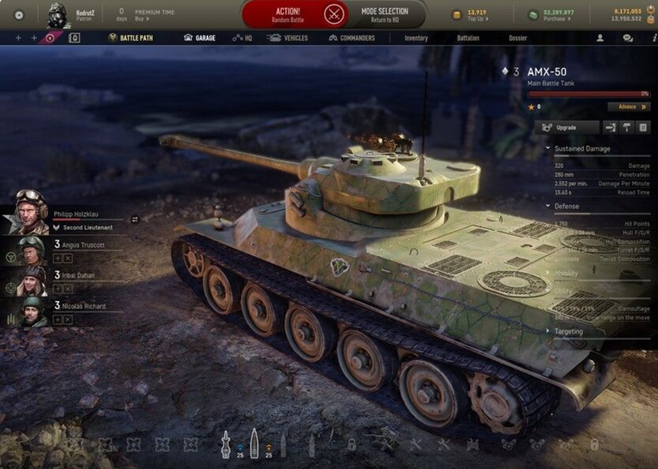

*Hình 2‑1: Armored Warfare*

* Ưu điểm:
* Tựa game bắn xe tăng hoàn toàn miễn phí cho máy tính
* Có thể chơi trực tuyến và ngoại tuyến
* Đồ hoạ bởi Crytek Engine 3 khá chắc chắn
* PvE tiêu chuẩn cho tối đa năm người chơi cùng chống lại các đối thủ AI, cũng có thể tham gia nhóm mười năm người tạo thành một tiểu đội đấu với tiểu đội xe tăng khác
* Nhược điểm:
* Cuộc trò chuyện vô tuyến đôi khi bị ngắt do sức nóng trận chiến
* Bị ngắt kết nối mạng khi thanh toán để lên cấp khi trận chiến kết thúc
* Lối chơi co giật nhanh không dành cho tất cả mọi người
* World of Tanks Bliz:

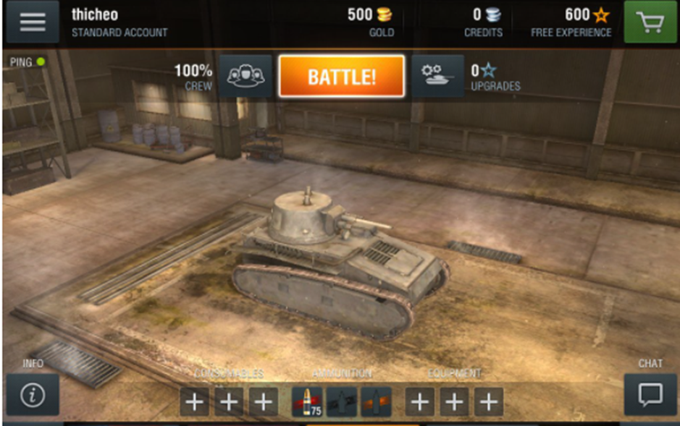

*Hình 2‑2: World of Tanks Bliz*

* Ưu điểm:
* Chơi được trên cả máy tính và điện thoại
* Tích hợp nhiều ngôn ngữ Anh, Pháp, Đức, Tiếng Việt,..
* Hiệu ứng vật lý chân thực như bắn hay va chạm
* Đồ hoạ đẹp nhiều map không nhàm chán chủ yếu lấy bối cảnh thế chiến thứ hai
* Lối chơi PvP 7vs7 sống còn với nhịp độ cực cao, lập đội với người chơi khác hoặc hệ thống tự ghép chiến đấu đến người cuối cùng.
* Điều khiển xoay vòng dễ dàng
* Nhược điểm:
* Khi chơi không trò chuyện được
* Tốc độ xe di chuyên nhanh hơn tốc độ ngoài đời thực
* Chơi lâu thiết bị bị nóng và tự động chuyển nút hay lùi thời gian
* Furious Tanks:

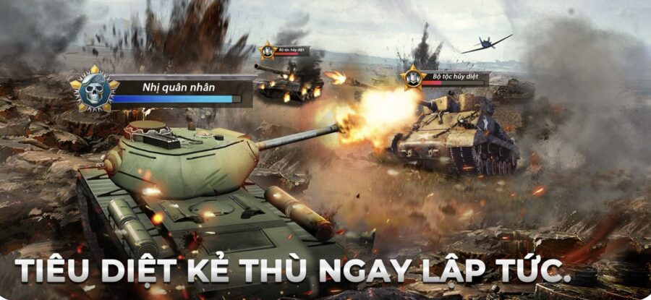

*Hình 2‑3: Furious Tanks*

* Ưu điểm:
* Chế độ chơi đa dạng với 3 chế độ chơi là cá nhân, đồng đội và cướp bóc lãnh thổ. Cùng với nhiều lựa chọn địa hình đa dạng
* Khả năng điều khiển đơn giản dễ dàng, các nút di chuyển ngắm, bắn cũng thiết kế phù hợp với thói quen của đại đa số người chơi cho trải nghiệm không thể tuyệt vời hơn
* Các chế độ nâng cấp cũng đa dạng hấp dẫn người chơi
* Nhược điểm:
* Đồ họa trò chơi nặng không phù hợp với nhiều người chơi
* Rất nhiều quảng cáo trong trò chơi.
* Khó mở một số yếu tố của hệ thống trò chơi

### Yếu tố mang lại thành công cho một sản phẩm trò chơi

* Lối chơi và cốt truyện: theo khảo sát tại các thị trường game lớn trên thế giới, phần lớn người chơi khi mua sản phẩm này thường tập trung vào phần chơi online / nhóm (Multiplayer) để có thể tham gia vào các trận đấu nảy lửa, chứ có rất ít các game thủ mua về để chơi phần chiến dịch (Campaign) của game, nhưng điều này không có nghĩa là phần chơi chiến dịch và cốt truyện game lại là thứ bỏ đi, dù cho chúng ta vừa nói về tầm quan trọng của lối chơi lớn hơn so với cốt truyện, tuy nhiên cũng không có nghĩa cốt truyện không phải là một nhân tố quyết định cho sự thành công của game, một cốt truyện hay luôn có thể giúp người chơi cảm nhận sâu sắc hơn về thế giới mà nhà phát triển đã tạo ra
* Đồ họa đẹp, âm thanh chuẩn xác: game là một thế giới màu sắc được xây dựng nên từ những hình ảnh chuyển động trên màn hình, vì vậy, một game thật sự thành công khi phương diện đồ họa và cả âm thanh được hoàn thiện nhất, với sự ra đời của các dòng Next-gen Console (tạm gọi là Console thế hệ mới) cũng như sự phát triển mạnh mẽ của công nghệ Game Engine, phương diện đồ họa cũng được xem là một trong các nhân tố hàng đầu để đánh giá Game, riêng với âm thanh, cần có một sự đầu tư tỉ mỉ trong khâu sản xuất, âm thanh cần có chất lượng tốt, có qua kiểm định và phải phù hợp với bối cảnh Game (với BGM), hoặc chuyển động của nhân vật (với SFX), cần phải chắc chắn rằng bạn sử dụng âm thanh trong game đúng lúc đúng chỗ, không phải cứ lạm dụng 1 đoạn nhạc ở bất kỳ chỗ nào của Game dù cho đoạn nhạc đó có hay, hoành tráng đến thế nào đi nữa, vì nó dễ gây chán đối với người chơi nếu cứ phải nghe đi nghe lại nhiều lần.
* Người chơi phải có một mục tiêu: không nên để cho độ khó của game quá thấp, vì nó sẽ gây ảnh hưởng đối với chính gameplay của bạn, bạn không thể mong chờ một người chơi tập trung khám phá hết các chế độ trong game, hay thậm chí là các chức năng hỗ trợ như rèn đồ, khảm ngọc, ... nếu họ có thể giết chết một con boss khi chỉ mới chơi.​

### Yêu cầu của hệ thống trò chơi mới

Kết hợp những ưu điểm của các trò chơi đi trước và tránh những nhược điểm, hệ thống game sẽ làm theo thể loại đấu trường sinh tử cùng kết hợp với nhiều minigames, kết hợp hệ thống bản đồ, vật phẩm, khả năng nâng cấp sẽ tăng mạnh khả năng hứng thú của người chơi.

* Khởi tạo:
* Hệ thống sẽ tạo ra một bản đồ theo 4 dạng địa hình chính đồng bằng, băng tuyết, cao nguyên, núi lửa sắp xếp theo đó là lượng vật phẩm, quái vật, chướng ngại vật phong phú làm tăng tương tác của các người chơi với nhau
* Hệ thống tạo ra một kênh chat riêng để những người tham gia có thể giao tiếp trực tiếp với nhau
* Người chơi có thể tương tác thay đổi nhạc nền tùy theo ý thích của người chơi mong muốn ở phần menu trong game
* Lối chơi:
* Người chơi có thể chơi theo hai chế độ chơi là một người chơi và nhiều người chơi cùng với nhau
* Tối đa một ván chơi sẽ có 6 người chơi, khi bắt đầu chơi những người chơi sẽ được rơi vào những vị trí riêng trên bản đồ ở đây ứng với từng vị trí mà người chơi sẽ có những ưu điểm và nhược điểm riêng
* Nhiệm vụ của người chơi là hủy diệt tất cả xe tăng cửa đối phương có mặt trên bản đồ
* Sau 1 phút nếu vẫn chưa phân thắng bại dựa theo số người chơi trên bản đồ hệ thống sẽ phân ra 2 trường hợp: hệ thống sẽ tạo ra một vòng bo thu nhỏ dần lại tâm những người chơi đứng ngoài vòng bo sẽ bị mất máu theo thời gian, hệ thống sẽ đưa các người chơi vào các minigame do hệ thống thiết lập từ trước luật chơi và cách thức di chuyển của các minigame sẽ khác nhau người chiến thắng minigame sẽ là người chiến thắng ván chơi đó
* Ở chế độ chơi một người, người chơi phải tránh né những khối vuông nhiều màu sắc, nhiệm vụ ở đây là sống càng lâu và ghi càng nhiều điểm càng tốt
* Di chuyển xe tăng:
* Người chơi di chuyển xe tăng theo các nút trên bàn phím, phương hướng di chuyển linh hoạt 360 độ dựa theo vị trí quay của con trỏ chuột, tạo ra khả năng thích nghi đơn giản dễ dàng cho những người mới tham gia
* Chú ý di chuyển xe cận thận có thể làm mất máu khi va chạm vào một số chướng ngại vật trên bản đồ
* Bắn đạn:
* Mỗi lần chỉ có thể bắn ra được một viên đạn
* Số lượng đạn không bị giới hạn đối với mỗi xe tăng
* Minigame:
* Ninja leo núi: hai người chơi còn lại trên bản đồ chính sau 1 phút sẽ được đưa vào một màn chơi ở đây mỗi người chơi sẽ đóng vai một ninja, nhiệm vụ ở đây là ai leo lên đỉnh núi nhanh nhất để đạt được viên ngọc trên đỉnh, người lấy được trước là người chiến thắng.
* Boomer: người chơi tham gia sẽ được sắp xếp ở các vị trí xác định trước đó, họ sẽ đi đặt boom để tiêu diệt những người chơi khác, số lượng boom là không giới hạn, người chơi sống sót cuối cùng là người dành được chiến thắng.
* Mê cung: người chơi tham gia sẽ bị giới hạn về tầm nhìn, nhiệm vụ là vượt qua mê cung để tìm vật phẩm một cách nhanh nhất, khi tham gia người chơi phải vượt qua các chướng ngại vật đã bố trí trên bàn.
* Máy bay: tương tự như Flappy bird người chơi sẽ phải tránh né các ngọn núi, người chơi chiến thắng cuối cùng là người dành chiến thắng.
* Vòng bo tử thần: bản đồ chính sẽ xuất hiện vòng bo thu dần vào trong, nếu tiếp xúc trực tiếp với vòng bo người chơi sẽ bị tiêu diệt lập tức.

## Mục tiêu của trò chơi

Dùng các thiết bị phần mềm, phần cứng để tạo ra một hệ thống tương tác với người chơi nhằm mục đích chính là giải trí, nâng cao khả năng phản xạ, cải thiện trí thông minh. Khi Internet ra đời cho phép nhiều người chơi có thể chơi chung với nhau thì trò chơi còn có công dụng gắn kết bạn bè mọi nơi trên thế giới.

Mục tiêu khách quan: tạo các phần thưởng (nhận điểm, tiền, đạt được khả năng đặc biệt, v.v) , hình phạt (giảm sức khoẻ, mất tài nguyên, v.v), hiệu ứng hình ảnh bắt mắt trong trò chơi thu hút người chơi tham gia.

Mục tiêu chủ quan: lập các thử thách, nhiệm vụ kích thích sự tò mò tìm tòi của người chơi thực hiện trò chơi đến cấp độ cuối cùng của trò chơi.

## Yêu cầu hệ thống

### Yêu cầu chức năng

* Người chơi có thể tạo tìm server kết nối với nhau.
* Người chơi tham gia nhắn tin trực tiếp với nhau.
* Có hệ thống menu tùy chỉnh các thông số trong trò chơi.
* Chức năng giúp người chơi tìm người chơi nhanh chóng.
* Trò chơi chơi được cả một người và đa người chơi.

### Yêu cầu phi chức năng

* Tiến trình chơi game mượt mà, không bị lỗi hình ảnh.
* Đồ họa dễ nhìn, thao tác đơn giản trực quan dễ tiếp cận.
* Vật phẩm, khả năng nâng cấp, các minigame phải đa dạng và hấp dẫn.

### Phạm vi hoạt động

* Hoạt động trong phạm vi mạng LAN cá nhân.
* Thiết bị hoạt động trên Window 10.

## Kết luận chương 2

Sau khi tìm hiểu mục đích và phân tích hệ thống trò chơi theo cả hai hướng chức năng và đối tượng cả nhóm sẽ bắt đầu tìm hiểu các công cụ để thiết kế một trò chơi 2D và phương thức kết nối nhiều người chơi với nhau trên nhiều nền tảng hệ điều hành, trên PC hay thiết bị di động,...Tất cả sẽ được trình bày chi tiết ở chương sau.

# TỔNG QUAN VỀ GODOT ENGINE VÀ BÀI TOÁN KẾT NỐI CÁC THIẾT BỊ

## Tổng quan chung về lập trình trò chơi

Cùng với sự phát triển của đời sống kinh tế xã hội, nhu cầu giải trí bằng trò chơi điện tử (game) và số lượng game thủ tăng nhanh trong “thế giới ảo” đòi hỏi những tựa game có chất lượng ngày càng cao. Đây là tiềm năng rất lớn để ngành công nghiệp game phát triển, bao gồm phát hành, kinh doanh và cả việc đào tạo ra đội ngũ sản xuất, chế tạo game có trình độ cao.

Trong thế giới lập trình trò chơi, khả năng sáng tạo là vô hạn. Để tạo ra một sản phẩm trò chơi điện tử cần có sự phối hợp chặt chẽ và ăn ý giữa rất nhiều lập trình viên, kỹ thuật viên... Mỗi sản phẩm trò chơi là kết quả miệt mài của một tập thể và bao gồm nhiều công đoạn, từ khâu ý tưởng, xây dựng câu chuyện đến viết code, thiết kế đồ họa…

## Công cụ hỗ trợ lập trình trò chơi

Ngành công nghiệp game di động không ngừng tăng lên khi người dùng càng ngày càng gắn kết với các ứng dụng di động. Nhờ những đổi mới trong ngành cùng với một số nền tảng hỗ trợ, việc tạo và khởi chạy trò chơi trong các cửa hàng ứng dụng đã trở nên thực sự phổ biến đối với dân lập trình.

Các ứng dụng trò chơi điện thoại là một ngành công nghiệp thực sự tuyệt vời nếu được thực hiện đúng cách và khai thác triệt để. Sau đây là một số công cụ lập trình game hàng đầu được các lập trình viên sử dụng nhiều và rộng rãi.

### Unity

Trong số các công cụ phát tiển hàng đầu, Unity luôn được nhắc đến đầu tiên - một công cụ đa nền tảng được ra mắt bởi Unity Technologies. Nền tảng này giúp người dùng tạo trò chơi của riêng mình bằng các tính năng phát triển 2D và 3D. Unity cho phép ta nhập các dữ liệu từ nhiều ứng dụng 3D như Maya hoặc Blender và nó cung cấp cho người dùng một loạt các tài nguyên khác mà ta có thể được mua trực tiếp từ cửa hàng của Unity. Unity là một trong những nền tảng phát triển được sử dụng nhiều nhất, cung cấp mọi tài liệu trợ giúp và hướng dẫn. Có thể nói, đây là một trong những phần mềm tạo trò chơi nổi tiếng nhất trong số các nển tảng phát triển game.

Các nền tăng hỗ trợ:

* IOS
* Android
* Windows Phone
* Tizen OS
* Fire OS

Một số trò chơi nổi tiếng sử dụng nền tảng Unity: Lara Croft Go, Angry Birds 2, Pokémon Go.

### Unreal Engine

Unreal Engine là nền tảng phù hợp cho cho người mới bắt đầu, vì không cần phải có bất kỳ kỹ năng lập trình nào nhờ các tính năng thân thiện với người dùng mà Unreal Engine mang lại. Nền tảng này cho phép người dùng thực hiện các thay đổi trong trò chơi của mình mà không cần lập trình hoặc thay đổi code. Một ưu điểm khác là Unreal Engine có thể làm việc với giao diện và thử nghiệm trò chơi ngay bên trong nền tảng này. Sử dụng Unreal Engine để thiết kế đồ họa 3D cũng khá ấn tượng và người dùng sẽ rất "cuốn" vào trò chơi của người sáng lập.

Các nền tẳng hỗ trợ:

* Windows PC
* Sony PlayStation 4
* Xbox One
* Mac OS X
* iOS
* Android
* VR platforms
* Linux
* SteamOS
* HTML5

Unreal Engine đã được sử dụng để phát triển nhiều trò chơi và loạt trò chơi bom tấn bao gồm Borderlands, Gears of War, BioShock, Mass Effect, và hàng trăm thứ khác.

### Buidbox

Với Buildbox, người dùng thể tạo các trò chơi của riêng mình trong một thời gian ngắn và dễ dàng. Người dùng không cần viết code mà chỉ đơn giản là chọn các hình ảnh, nhập chúng vào phần mềm, gán cho chúng một vai trò (nhân vật, đối tượng, trang trí, tăng sức mạnh, v.v.) và trò chơi sẽ bắt đầu. Ngoài ra, có thể thay đổi và kiểm tra chúng trong thời gian thực.

Các nền tăng hỗ trợ:

* IOS

Một số trò chơi sử dụng nền tảng Buildbox: Timelight, Reached và cmnd/ctrl.

### Godot Engine

Được phát triển với một ngôn ngữ lập trình riêng, Godot sử dụng GDScript. Đây là kết quả của thử nghiệm nội bộ của nhóm Godot, thay vì tạo ngôn ngữ mới, nó đã học hỏi các tính năng từ các ngôn ngữ khác như Python và Lua. Phần mềm này cũng hỗ trợ nhiều ngôn ngữ lập trình khác như C++, C#, làm việc trên VisualScript.

Hỗ trợ nền tảng:

* MacOS
* Window

### AppGameKit

AppGameKit cung cấp giải pháp cho tất cả các nhà phát triển từ người mới bắt đầu đến cả những chuyên gia. Đây cũng là một nền tảng thân thiện với người dùng sử dụng ngôn ngữ mã hoá tương tự như C ++. Một trong những đặc điểm có giá trị nhất của nó là đây là một nền tảng chéo, do đó trò chơi của người dùng sẽ có sẵn cho tất cả các nền tảng khác nhau cùng một lúc.

Các nền tảng hỗ trợ:

* Windows Phone
* iOS
* Android
* Blackberry

Một số trò chơi sử dụng AppGameKit: Skrobol, Bouncing Brendan và Na4.

### Marmalade SDK

Marmalade SDK cho phép xây dựng các trò chơi cho điện thoại di động và máy tính. Phần mềm này hoạt động với C++ và cho phép tạo ra cả các tựa game 2D và 3D. Ta có thể sử dụng các thư viện, code và công cụ khác nhau để giúp mình lập trình và thử nghiệm trò chơi của mình.

Các nền tảng hỗ trợ:

* iOS
* Android
* Windows Phone
* Tizen OS
* Blackberry
* Connected TV Platforms

Một số trò chơi được phát triển bằng Marmalade engine: Plants vs Zombies 2, Metal Gear Solid Mobile, Doddle Jump, Worms, Cut the Rope, Need for Speed: Shift, Bejeweled Blitz…

### Fusion

Fusion có giao diện dễ sử dụng và người dùng không cần phải là một chuyên gia lập trình để có thể tạo ra một trò chơi với Fusion. Fusion có một thư viện đầy đủ đồ họa mà người dùng có thể sử dụng cho tựa game của mình. Nền tảng này cũng có thể được sử dụng để thiết kế các trò chơi 2D.

Các nền tảng hỗ trợ:

* Ios
* Android
* Windows

Một số game sử dụng Fusion: DISTRAINT, Quadle và Bit Odyssey.

## Tổng quan về Godot Engine

### Godot Engine

Godot là một công cụ trò chơi đa nền tảng, miễn phí và mã nguồn mở được phát hành theo giấy phép của MIT. Ban đầu nó được phát triển bởi các nhà phát triển phần mềm người Argentina Juan Linietsky và Ariel Manzur cho một số công ty ở Mỹ Latinh trước khi phát hành rộng rãi. Môi trường phát triển chạy trên nhiều hệ điều hành bao gồm Linux, BSDs , macOS và Microsoft Windows. Nó được thiết kế để tạo cả 2D và 3D trò chơi nhắm mục tiêu PC, thiết bị di động và nền tảng web.

Hầu hết mọi người có thể đã nghe nói về Unity. Nhiều công ty lớn và nhỏ sử dụng Unity. Thậm chí có thể game chúng ta đã và đang chơi có thể được phát triển bằng Unity, cho dù nhận ra nó hay không.

Mặc dù nó là phổ biến, Unity có một số nhược điểm, đặc biệt là cho người mới bắt đầu. Ví dụ, Unity được thiết kế cho 3D và có hỗ trợ 2D, nhưng không phải là rất tốt và ta luôn phải gặp khó khăn với nó. Người mới bắt đầu nên bắt đầu học phát triển game 2D, bởi vì làm game 3D phức tạp hơn gất nhiều game 2D. Một khi đã có khả năng nắm vững kiến thức về việc phát triển game 2D, nó sẽ dễ dàng hơn để để bắt đầu với làm game 3D. Còn với Godot, thì cả 2D và 3D điều hổ trợ rất tốt, cũng chính vì thế Godot cũng là một nền tảng để bắt đầu học tốt hơn.

Unity không phải tất cả điều miễn phí có những thứ buộc người dùng phải mua. Ngược lại Unity, Godot engine thì miễn phí 100%.

### Ưu điểm

Sau đây là danh sách các ưu điểm của Godot engine, là lý do để nhóm chọn Godot engine làm công cụ:

* Miễn phí và là phần mềm mã nguồn mở:
* Một trong những lợi thế lớn Godot là nó là miễn phí 100%, người dùng sẽ không bao giờ phải trả bất cứ điều gì cho nó.
* Godot game engine là phần mềm mã nguồn mở được cấp giấy phép MIT. Nói ngắn gọn giấy phép này là: Tự do tải về và sử dụng Godot cho bất cứ mục đích, cá nhân, phi lợi nhuận, thương mại, hoặc ngược lại, tự do sửa đổi, phân phối, phân phối lại, và pha trộn Godot với nội dung của người dùng, vì lý do nào đó, cả hai phi thương mại và thương mại.
* Godot game engine hỗ trợ đa nền tảng:
* Đối vơi các biên tập viên: Windows, MacOS, X11 (Linux, *BSD)
* Đối với xuất khẩu trò chơi của người dùng: Windows (và UWP), MacOS, X11, Android, iOS, Web
* Godot có ngôn ngữ lập trình riêng dễ học và hiệu suất cao là GDScript:
* GDScript là ngôn ngữ kịch bản tích hợp của Godot. Nó được xây dựng từ đầu để tối đa hóa tiềm năng và sức mạnh cả Godot mà không cần viết quá nhiều code. GDScript cung cấp cả cho cả hai người mới bắt đầu và các nhà phát triển chuyên nghiệp khả năng tận dụng tối đa thế mạnh của Godot một cách nhanh nhất.
* Ngôn ngữ kịch bản GDScript rất giống với Python (nó đã dựa vào Python và lua). Python là một lựa chọn tuyệt vời cho người mới bắt đầu, vì vậy nếu người dùng đã học Python hoặc mới bắt đầu học lập trình, Godot sẽ là dễ dàng để bắt đầu.
* Godot hỗ trợ nhiều ngôn ngữ lập trình:
* Các ngôn ngữ hỗ trợ chính thức cho Godot là GDScript, Visual Scripting, C # và C ++.
* Ngoài ra Godot đang thử nghiệm với các ngôn ngữ như Go, R, Nim, Rust, Ruby, JavaScript.
* Hệ thống Node (nút) và Scene (cảnh):
* Trong Godot, mọi thứ đều là một Node. Một Node có thể đại diện cho một sprite, một animation (hình ảnh động), âm thanh hoặc bất cứ thứ gì khác trong dự án của người dùng.
* Một đặc điểm rất quan trọng của Node là chúng có thể được gán cho các Node khác nhỏ nhỏ hơn, tạo cấu trúc cây. Trong một cây, mỗi nút có thể có một (và chỉ một) cha mẹ và bất kỳ số lượng con nào. Một Node có thể kế thừa hành vi và thuộc tính từ cha của nó, cho phép người dùng sắp xếp chúng theo cách logic.
* Một nhóm các nút được sắp xếp trong một cây được gọi là Scene .Trong Godot, các Scene có thể được lưu / tải, sao chép và thậm chí có thể sinh ra các Scene khác. Chạy một trò chơi có nghĩa là chạy một Scene. Tất cả công việc của người dùng trong Godot sẽ được thiết lập và tổ chức các Scene.
* Godot hỗ trợ phát triển trò chơi 2D và 3D:
* Như đã nói ở trên Godot hỗ trợ rất tốt cho việc phát triển cho game 2D (không cần tạo không gian 2D giả, một thế giới 3D được thể hiện theo hai chiều) và game 3D. Hỗ trợ 3D yếu hơn Unreal Engine và Unity. Tuy nhiên, trừ việc ta đang xây dựng một trò chơi AAA với đồ họa hàng đầu, ta sẽ không gặp phải bất kỳ giới hạn nào khi sử dụng trên Godot.
* Phần lớn người mới bắt đầu học làm game thường bắt đầu là game 2D và sau đó mới bắt dầu chuyển sang game 3D. Unity và Unreal Engine thì chủ yếu hổ trợ tốt cho game 3D, còn 2D không hỗ trợ được tốt lấm. Cho nên Godot thật sự dễ để bắt đầu học hơn.
* Godot nhẹ và có IDE riêng:
* File thực thi Godot tiêu chuẩn chỉ hơn 60MB, có thể chạy trên các hệ thống có công suất thấp.
* Godot có IDE tích hợp, tuy không có các tính năng thú vị như các IDE khác như Live Share của VSCode nhưng nó lý tưởng để sử dụng với Godot. Tuy nhiên, không bắt buộc phải sử dụng IDE tích hợp trong công cụ này và có thể sử dụng các IDE hoặc trình chỉnh sửa văn bản khác để lập trình trong GoDot.
* Tích hợp Templates mẫu và AssetLIB
* Có nhiều Templates mẩu để người dùng có thể bắt đầu học sử dụng Godot để phát triển game dể dàng hơn.
* Godot tích hợp sẵn AssetLIB chứa nhiều tài nguyên phát triển game được phận loại và miễn phí để người dùng sử dụng.
* Tích hợp trình gỡ lỗi:
* Trình gỡ lỗi được tích hợp là rất tốt cho việc cải thiện hiệu suất, bằng cách loại bỏ tắc nghẽn và lỗi bất kỳ khác, có thể làm chậm lại việc phát triển sản phẩm game của người dùng. Người dùng có thể vừa chạy dự án vừa sửa lỗi, do đó công việc phát triển game của người dùng sẽ giữ tiến độ nhanh và hiệu quả hơn.

### Nhược điểm

Bên cạnh những ưu điểm trên, Godot cũng còn nhiều nhược điểm hạn chế. Dưới đây là một số nhược điểm của Godot:

* Cộng đồng người dùng nhỏ: mặc dù Godot có một cộng đồng tích cực, so với Unreal và Unity, kích thước cộng đồng của Godot là thực sự nhỏ. Vì cộng đồng người dùng nhỏ thường dẫn đến những vấn đề như: khó để tìm thấy các nhà phát triển có kinh nghiệm khi cần đến chúng, rất khó để tìm câu trả lời và hỗ trợ từ những người dùng khác.
* Được hỗ trợ bởi một nhóm, công ty nhỏ: họ thường không có đủ nhân lực và tài chính để nhanh chóng khắc phục các lỗi. Phiên bản mới và tính năng mới sẽ chậm phát triển hơn.
* Tài liệu liệu hỗ trợ còn kém phát triển:
* Các tài liệu văn bản còn kém phát triển và thiếu, có rất ít ví dụ về các ứng dụng thực tế và hướng dẫn thiết kế. Tài liệu Godot thiếu miêu tả chi tiết về code và bản demo code. Nếu muốn thử sử dụng một hàm, người dùng phải tự kiểm tra nó cho mình. Việc tự thử nghiệm hàm và tự kiểm tra sẽ ngốn khá nhiều thời gian người dùng, đặt biệt là những người mới.
* Có những phần trong tài liệu gốc của Godot chỉ toàn là những thông số vô nghĩa làm mình hoang mang vì không hiểu nó là gì. Vì không phải công ty lớn, kinh phí chủ yếu dựa trên sự đống gốp của cộng đồng, nên tài liệu kém phát triển là điều dễ hiểu.
* Plugin rất ít: plugin được hỗ trợ có rất ít và chủ yếu là phát triển dành cho nền tảng android. Cần phải tự phát triển plugin nếu người dùng muốn thêm plugin mới, đơn giản vì nó chưa có sẵn để sử dụng.
* Hỗ trợ C# còn kém: không nên sử dụng C# để lập trình, vì Godot không hỗ trợ tốt cho C# nên dễ xảy ra sự cố lỗi
* Asset store còn hạn chế: Godot có tích hợp AssetLIB có nhiều tài nguyên, tuy nhiên không có quá nhiều thứ để lựa chọn. Vì vậy người dùng cần phải tìm tài nguyên phát triển game ở các trang web bên thứ ba.

## Tổng quan về GDSCRIPT

GDScript là ngôn ngữ lập trình bậc cao. GDScript sử dụng cú pháp tương tự như Python (các khối dựa trên thụt lề và nhiều từ khóa tương tự nhau). Nó được tối ưu hóa và tích hợp chặt chẽ với Godot Engine, cho phép linh hoạt tuyệt vời để tạo và tích hợp nội dung cho game.

Các hàm chính trên GDScript:

* func _init(): Thực thi một lần duy nhất khi khởi chạy chương trình.
* func _ready(): Thực thi một lần duy nhất khi Node sẵn sàng hoạt động.
* func _process(delta): Hàm luôn thực thi lặp lại trong mỗi thời gian delta bằng nhau (không phù hợp cho các hoạt động vật lí).
* func _physics_process(delta): Hàm thực thi lặp lại trong mỗi thời gian delta tăng dần (thích hợp cho hoạt động vật lí).

## Các kỹ thuật kết nối các thiết bị trong trò chơi đa người chơi

### Game Networking

#### Khái niệm

Game networking là một tập hợp con của mạng máy tính thường bao gồm các giao thức truyền tải, sao chép dữ liệu, đồng bộ hóa thực thể, bù trễ, dự đoán phía máy khách, điều chỉnh máy chủ, quản lý sở thích, tối ưu hóa băng thông.

#### Đồng bộ hóa trạng thái

Trong đồng bộ hóa trạng thái, các gói giao tiếp mạng giữa máy chủ và máy khách được tối ưu hóa. Ý tưởng là gửi cả đầu vào (từ người chơi) và trạng thái của trò chơi đang chạy ở cả hai đầu (của mạng máy chủ và máy khách) trong một đồng bộ hóa gần đúng và mất mát chiến lược. Chiến lược này có lợi thế là chọn đối tượng quan trọng nhất cần gửi các bản cập nhật cho mỗi gói (gói dữ liệu). Quá trình này mất nhiều thời gian trong việc ngoại suy (giải mã thông điệp) nhưng nó là một quá trình dễ dàng và hiệu quả.

#### Nội suy thực thể

Nói chung, hầu hết mọi trò chơi, nhiều người chơi đều có nội suy thực thể trong mô hình mạng để giảm độ trễ và chập chờn. Chậm và chập chờn xảy ra khi các bản cập nhật được gửi ít thường xuyên hơn (mỗi giây) hoặc do gói tin bị sụt giảm. Nội suy giúp làm mượt các phép biến đổi cũng như đưa chúng gần hơn với các chuyển động ban đầu.

#### Dự đoán đầu vào

Dự đoán đầu vào tạo ra chuyển động của người chơi mượt mà hơn ngay cả trước khi máy chủ phản hồi lại đầu vào của người chơi. Nó sử dụng trạng thái trước đó của người chơi cộng với đầu vào của người chơi để vẽ trạng thái dự đoán tiếp theo. Và khi nhận được cập nhật từ máy chủ, nó sẽ điều chỉnh trạng thái người chơi hiện tại và xóa dữ liệu cũ. Quá trình này được lặp lại giữa mỗi lần cập nhật để tạo ra trải nghiệm chơi trò chơi liền mạch.

### Các khái niệm quan trọng trong Game Networking

#### Độ trễ

Độ trễ là thời gian trung bình khứ hồi được một máy trạm thực hiện để gửi các gói dữ liệu đến máy chủ (đối với trò chơi là máy chủ trò chơi) và nhận lại các gói dữ liệu từ máy chủ. Độ trễ càng cao, trò chơi càng chậm - khách hàng sẽ không thể thưởng thức trò chơi một cách đầy đủ nhất.

#### Máy chủ chuyên dụng

Máy chủ chuyên dụng là một máy trạm chuyên dụng có một bản sao của trò chơi và chạy trò chơi như một máy chủ.

#### Máy chủ lưu trữ

Trong máy chủ lưu trữ, không có máy trạm, máy tính chuyên dụng để chạy trò chơi. Một trong các máy khách (máy chủ-máy khách) cũng sẽ đóng vai trò của máy chủ, bằng cách tạo một phiên bản của trò chơi mà những người chơi khác có thể kết nối.

#### Máy chủ dự phòng

Trong mô hình máy khách-máy chủ, một máy chủ tập trung có quyền đối với trò chơi. Nếu máy chủ gặp sự cố hoặc bị lỗi, quá trình chơi sẽ bị gián đoạn. Để tránh điều này, ta có thể tạo một quá trình di chuyển máy chủ mà qua đó một bản sao của trò chơi sẽ được duy trì trên tất cả các máy khách, bản sao này sẽ được sử dụng để chuyển trò chơi sang máy chủ khi máy chủ ngắt kết nối hiện tại.

#### Dead Reckoning

Máy chủ trò chơi dự đoán nước đi tiếp theo dựa trên nước đi cuối cùng.

#### Roll-back

Cho phép lùi lại về trạng thái cũ.

### Mô hình giao tiếp trong Game Networking

#### Mô hình kết nối hệ thống mở (OSI)

Mô hình OSI do Tổ chức Tiêu chuẩn hóa Quốc tế phát triển để tiêu chuẩn hóa hệ thống thông tin liên lạc vào năm 1978. Mô hình này đặt ra tiêu chuẩn hóa về cách một hệ thống sẽ giao tiếp với hệ thống khác. Nó có bảy lớp khác nhau và mỗi lớp được chỉ định để hoạt động trên một phần của mô hình giao tiếp.

Bảy lớp của mô hình OSI:

1. Lớp Ứng dụng (Lớp 7): lớp ứng dụng nằm trên cùng của mô hình OSI, lớp này tạo ra dữ liệu có thể được truyền qua mạng, lớp hoạt động như một cửa sổ để truy cập mạng.
2. Lớp trình bày (Lớp 6): lớp trình bày làm việc với biểu diễn và mã hóa dữ liệu, nó dịch các tin nhắn sang định dạng truyền tiêu chuẩn mạng ở đầu người gửi và sau đó trở lại định dạng gốc ở đầu người nhận, nó cũng mã hóa tin nhắn trước khi gửi tin nhắn đến máy chủ.
3. Lớp phiên (Lớp 5): lớp phiên xử lý việc tạo, duy trì và kết thúc một phiên giữa các nút, nó cũng chịu trách nhiệm đồng bộ hóa và điều khiển hộp thoại.
4. Lớp vận chuyển (Lớp 4): lớp truyền tải chia dữ liệu thành các đơn vị nhỏ được gọi là phân đoạn, được sử dụng để truyền dữ liệu đầu cuối qua mạng.
5. Lớp mạng (Lớp 3): lớp mạng xử lý việc gửi dữ liệu từ nút này sang nút khác qua các mạng khác nhau, nó cũng chịu trách nhiệm tìm ra con đường ngắn nhất để gửi thông điệp mạng, đây là lớp chính mà chúng tôi sẽ làm việc với mạng trò chơi.
6. Lớp liên kết dữ liệu (Lớp 2): lớp liên kết dữ liệu chịu trách nhiệm kiểm tra lỗi và sắp xếp các thông báo.
7. Lớp vật lý (Lớp 1): chức năng của lớp vật lý là xử lý tín hiệu, truyền dẫn nhị phân và chế độ truyền dẫn.

Chức năng của lớp vật lý là xử lý tín hiệu, truyền dẫn nhị phân và chế độ truyền dẫn.

Mô hình OSI có thể được xem trong hai giai đoạn: Ứng dụng (Application, Presentation & Session), Truyền dữ liệu (Mạng truyền tải, Liên kết dữ liệu & Vật lý).

#### Lớp mạng – Chìa khóa trong kết nối mạng trò chơi

Lớp Mạng là lớp thứ ba của mô hình OSI (Open System Interconnection) có nhiệm vụ truyền gói dữ liệu từ một máy tính / nút sang máy tính / nút khác. Nó cung cấp định tuyến dữ liệu và chuyển mạch để tạo đường dẫn cho giao tiếp mạng.

Trách nhiệm của lớp mạng:

* Thiết lập kết nối logic giữa các nút.
* Chuyển tiếp dữ liệu.
* Lộ trình.
* Gửi báo cáo lỗi.

### Mô hình máy chủ trò chơi

#### Peer-to-Peer (P2P)

Trong Peer-to-Peer, những người chơi được kết nối trực tiếp với nhau mà không cần một hệ thống tập trung. Vì vậy, trong P2P, mỗi người chơi chia sẻ thông tin về trạng thái trò chơi của họ với mọi người chơi trong trò chơi. Trong điều này, mỗi kết nối là một điểm ngang hàng / nút và mỗi người ngang hàng có quyền ngang nhau trong trò chơi.

Với sự phát triển của mô hình Client-Server, mô hình này không còn phổ biến như trước đây trong trò chơi nhiều người chơi.

Ưu điểm:

* Nó không cần một máy chủ chuyên dụng, nhưng có một máy trạm / máy tính riêng được sử dụng để truyền dữ liệu (trạng thái trò chơi).
* Vì không có sự phụ thuộc vào máy chủ, ngay cả khi một hoặc hai đồng nghiệp / người chơi ngắt kết nối khỏi trò chơi, những người chơi khác vẫn có thể tiếp tục trò chơi mà không bị gián đoạn.
* Thông tin đáng tin cậy hơn, tạo ít không gian gian lận hơn trong trò chơi.
* Độ trễ được giảm xuống.

Nhược điểm:

* Các trò chơi là hoàn toàn xác định. Điều đó có nghĩa là một người chơi có thể có được lợi thế hơn người chơi khác bằng cách chọn một con đường khác.
* Không có máy chủ để xác minh dữ liệu đến từ những người chơi khác, giống như bất kỳ thay đổi nào trong trạng thái hiện tại.
* Người chơi có thể gian lận dễ dàng và mô hình này không có khả năng mở rộng.

#### Client-Sever

Trong mô hình Client-Server, người chơi (máy khách) được kết nối qua một máy chủ tập trung. Máy chủ này có toàn quyền đối với trò chơi. Máy chủ tập trung mà người chơi được kết nối với nhau được gọi là game server. Game server hoàn toàn chịu trách nhiệm theo dõi mọi trạng thái trò chơi người chơi và phân phối thông tin cho tất cả người chơi khác. Nghĩa là, tất cả các giao tiếp người chơi đều diễn ra thông qua game server.

Ví dụ: Khi một khách hàng cập nhật máy chủ về vị trí, sức khỏe, số lượng đạn của mình, v.v., thông tin này sẽ được máy chủ trò chơi cập nhật trên hệ thống của các khách hàng khác.

Ưu điểm:

* Dữ liệu đến đáng tin cậy hơn, vì xác thực máy chủ trò chơi.
* Với một máy chủ chuyên dụng, một trò chơi chống gian lận có thể được tạo ra.
* Các dự án có thể mở rộng có thể được tạo.
* Máy chủ chuyên dụng không bắt buộc trong client-server-client-host.

Nhược điểm:

* Tỷ lệ độ trễ cao hơn.
* Bảo trì máy chủ có thể rất tốn kém.
* Cần xử lý các tình trạng nghẽn máy chủ như máy chủ quá tải hoặc không thể theo kịp tốc độ.

## Các kỹ thuật Godot hỗ trợ xây dựng trò chơi đa người chơi

### High – level multiplayer

#### High-level vs low-level API

Godot luôn hỗ trợ mạng cấp thấp tiêu chuẩn thông qua UDP, TCP và một số giao thức cấp cao hơn như SSL và HTTP. Các giao thức này rất linh hoạt và có thể được sử dụng cho hầu hết mọi thứ. Tuy nhiên, việc sử dụng chúng để đồng bộ hóa trạng thái trò chơi theo cách thủ công có thể là một khối lượng lớn công việc. Đôi khi công việc đó không thể tránh khỏi hoặc không đáng có, chẳng hạn như khi làm việc với triển khai máy chủ tùy chỉnh trên phụ trợ. Nhưng trong hầu hết các trường hợp, cần xem xét API mạng cấp cao của Godot, API này hy sinh một số quyền kiểm soát chi tiết của mạng cấp thấp để dễ sử dụng hơn.

Điều này là do những hạn chế cố hữu của các giao thức cấp thấp:

* TCP đảm bảo các gói sẽ luôn đến một cách đáng tin cậy và theo thứ tự, nhưng độ trễ thường cao hơn do sửa lỗi. Đây cũng là một giao thức khá phức tạp vì nó hiểu “kết nối” là gì và tối ưu hóa cho các mục tiêu thường không phù hợp với các ứng dụng như trò chơi nhiều người chơi. Các gói được lưu vào bộ đệm để được gửi theo lô lớn hơn, giao dịch chi phí cho mỗi gói ít hơn để có độ trễ cao hơn. Điều này có thể hữu ích cho những thứ như HTTP, nhưng thường không hữu ích cho trò chơi. Một số điều này có thể được cấu hình và vô hiệu hóa (ví dụ: bằng cách tắt "thuật toán của Nagle" cho kết nối TCP).
* UDP là một giao thức đơn giản hơn, chỉ gửi các gói (và không có khái niệm “kết nối”). Không có sửa lỗi làm cho nó khá nhanh (độ trễ thấp), nhưng các gói có thể bị mất trên đường đi hoặc nhận được không đúng thứ tự. Thêm vào đó, MTU (kích thước gói tối đa) cho UDP thường thấp (chỉ vài trăm byte), vì vậy việc truyền các gói lớn hơn có nghĩa là chia nhỏ chúng, tổ chức lại chúng và thử lại nếu một phần bị lỗi.

Nói chung, TCP có thể được coi là đáng tin cậy, có trật tự và chậm. UDP là không đáng tin cậy, không có thứ tự và nhanh chóng. Do có sự khác biệt lớn về hiệu suất, nên việc xây dựng lại các phần của TCP muốn có cho trò chơi (độ tin cậy tùy chọn và thứ tự gói) thường có ý nghĩa, đồng thời tránh các phần không mong muốn (tính năng điều khiển tắc nghẽn / lưu lượng, thuật toán của Nagle, v.v.). Do đó, hầu hết các game engine đều có cách triển khai như vậy và Godot cũng không ngoại lệ.

Tóm lại, ta có thể sử dụng API mạng cấp thấp để kiểm soát tối đa và triển khai mọi thứ trên các giao thức mạng trần hoặc sử dụng API cấp cao dựa trên SceneTree thực hiện hầu hết các công việc nặng nề đằng sau hậu trường theo cách nói chung được tối ưu hóa.

#### Mid level abstraction

Godot sử dụng một đối tượng cấp trung NetworkedMultiplayerPeer. Đối tượng này không có nghĩa là được tạo trực tiếp, nhưng được thiết kế để một số triển khai C ++ có thể cung cấp nó.

Đối tượng này mở rộng từ PacketPeer, vì vậy nó kế thừa tất cả các phương thức hữu ích để tuần tự hóa, gửi và nhận dữ liệu. Ngoài ra, nó còn bổ sung thêm các phương pháp để thiết lập chế độ chuyển, ngang hàng, v.v. Nó cũng bao gồm các tín hiệu cho bạn biết khi nào đồng nghiệp kết nối hoặc ngắt kết nối.

Giao diện lớp này có thể tóm tắt hầu hết các loại lớp mạng, cấu trúc liên kết và thư viện. Theo mặc định, Godot cung cấp một triển khai dựa trên Enet (Networked Multiplayer Enet), một dựa trên WebRTC và một dựa trên WebSocket, nhưng điều này có thể được sử dụng để triển khai các API di động (cho WiFi đặc biệt, Bluetooth) hoặc tùy chỉnh API mạng dành riêng cho thiết bị / bảng điều khiển.

Đối với hầu hết các trường hợp phổ biến, việc sử dụng đối tượng này trực tiếp không được khuyến khích, vì Godot cung cấp các phương tiện mạng cấp cao hơn. Tuy nhiên, nó được cung cấp trong trường hợp một trò chơi có nhu cầu cụ thể về API cấp thấp hơn.

#### Initializing the network

Đối tượng điều khiển mạng trong Godot cũng giống như đối tượng điều khiển mọi thứ liên quan đến cây: SceneTree.

Để khởi tạo mạng cấp cao, SceneTree phải được cung cấp một đối tượng Networked Multiplayer Peer. Để tạo đối tượng đó, trước tiên nó phải được khởi tạo dưới dạng máy chủ hoặc máy khách. Khởi tạo như một máy chủ với số lượng tối đa các đối tượng ngang hàng nhất định:

|  |
| --- |
| var peer = NetworkedMultiplayerENet.new()  peer.create_server(SERVER_PORT, MAX_PLAYERS)  get_tree().network_peer = peer |

Khởi tạo dưới dạng máy khách, kết nối với một IP và cổng nhất định:

|  |
| --- |
| var peer = NetworkedMultiplayerENet.new()  peer.create_client(SERVER_IP, SERVER_PORT)  get_tree().network_peer = peer |

Nhận mạng ngang hang đã đặt trước đó:

|  |
| --- |
| get_tree().get_network_peer() |

Kiểm tra xem cây được khởi tạo dưới dạng máy chủ hay máy khách:

|  |
| --- |
| get_tree().is_network_server() |

Kết thúc tính năng kết nối mạng:

|  |
| --- |
| get_tree().network_peer = null |

#### Managing connections

Một số trò chơi chấp nhận kết nối bất kỳ lúc nào, một số trò chơi khác trong giai đoạn vận động hành lang. Godot có thể được yêu cầu không còn chấp nhận các kết nối tại bất kỳ thời điểm nào. Để quản lý người kết nối, Godot cung cấp các tín hiệu sau trong SceneTree:

Máy chủ và máy khách:

* Network_peer_connected (int id).
* Network_peer_disconnected (int id).

Các tín hiệu trên được gọi trên mọi đồng đẳng được kết nối với máy chủ (bao gồm cả trên máy chủ) khi một đồng đẳng mới kết nối hoặc ngắt kết nối. Máy khách sẽ kết nối với một ID duy nhất lớn hơn 1, trong khi ID mạng ngang hàng 1 luôn là máy chủ. Bất kỳ điều gì dưới 1 sẽ được xử lý là không hợp lệ. Ta có thể truy xuất ID cho hệ thống cục bộ thông qua SceneTree.get_network_unique_id (). Các ID này chủ yếu sẽ hữu ích cho việc quản lý tiền sảnh và thường được lưu trữ, vì chúng xác định các máy khách được kết nối và do đó là người chơi. Người dùng cũng có thể sử dụng ID để chỉ gửi tin nhắn cho một số người chơi nhất định.

Máy khách:

* Connected_to_server
* Connection_failed
* Server_disconnected

Một lần nữa, tất cả các chức năng này chủ yếu hữu ích cho việc quản lý tiền sảnh hoặc thêm / xóa người chơi khi đang di chuyển. Đối với những nhiệm vụ này, máy chủ rõ ràng phải hoạt động như một máy chủ và người dùng phải thực hiện các tác vụ theo cách thủ công như gửi thông tin người chơi mới được kết nối về những người chơi khác đã được kết nối (ví dụ: tên, số liệu thống kê của họ, v.v.).

#### RPC

Để giao tiếp giữa các đồng nghiệp, cách dễ nhất là sử dụng RPC (lệnh gọi thủ tục từ xa). Điều này được thực hiện như một tập hợp các chức năng trong Node :

|  |
| --- |
| * rpc("function_name", <optional_args>) * rpc_id(<peer_id>,"function_name", <optional_args>) * rpc_unreliable("function_name", <optional_args>) * rpc_unreliable_id(<peer_id>, "function_name", <optional_args>) |

Đồng bộ hóa các biến thành viên cũng có thể:

|  |
| --- |
| * rset("variable", value) * rset_id(<peer_id>, "variable", value) * rset_unreliable("variable", value) * rset_unreliable_id(<peer_id>, "variable", value) |

Các hàm có thể được gọi theo hai kiểu:

* Đáng tin cậy: lệnh gọi hàm sẽ đến bất kể điều gì, nhưng có thể mất nhiều thời gian hơn vì nó sẽ được truyền lại trong trường hợp không thành công.
* Không đáng tin cậy: nếu lệnh gọi hàm không đến, nó sẽ không được truyền lại, nhưng nếu nó đến, nó sẽ làm điều đó một cách nhanh chóng.

Trong hầu hết các trường hợp ta dùng mong muốn đáng tin cậy. Không đáng tin cậy chủ yếu hữu ích khi đồng bộ hóa các vị trí đối tượng (đồng bộ hóa phải diễn ra liên tục và nếu một gói bị mất, nó không tệ lắm vì một gói mới cuối cùng sẽ đến và nó có thể đã lỗi thời vì đối tượng di chuyển xa hơn trong thời gian chờ đợi, ngay cả khi nó đáng tin cậy).

Ngoài ra còn có get_rpc_sender_id chức năng trong SceneTree, có thể được sử dụng để kiểm tra xem đồng đẳng nào (hoặc ID ngang hàng) đã gửi một RPC.

Sử dụng remote từ khóa trên hàm register_player:

|  |
| --- |
| remote func register_player(info): |

Từ khóa này có hai cách sử dụng chính. Đầu tiên là cho Godot biết rằng chức năng này có thể được gọi từ RPC. Nếu không có từ khóa nào được thêm vào, Godot sẽ chặn mọi nỗ lực gọi hàm để bảo mật. Điều này làm cho công việc bảo mật dễ dàng hơn rất nhiều (vì vậy máy khách không thể gọi hàm xóa tệp trên hệ thống của máy khách khác).

Cách sử dụng thứ hai là chỉ định cách hàm sẽ được gọi thông qua RPC. Có bốn từ khóa khác nhau:

* Remote
* Remotesync
* Master
* Puppet

Từ remote có nghĩa là rpc() cuộc gọi sẽ đi qua mạng và thực hiện từ xa.

Từ remotesync có nghĩa là rpc() cuộc gọi sẽ đi qua mạng và thực hiện từ xa, nhưng cũng sẽ thực hiện cục bộ (thực hiện một cuộc gọi hàm bình thường).

Người dùng cũng có thể sử dụng get_rpc_sender_id chức năng trên SceneTree để kiểm tra xem máy ngang hàng nào thực sự thực hiện cuộc gọi RPC register_player.

Với điều này, quản lý tiền sảnh ít nhiều nên được giải thích. Sau khi trò chơi của bạn bắt đầu, rất có thể người dùng sẽ muốn thêm một số bảo mật bổ sung để đảm bảo người chơi không làm bất cứ điều gì sai trái (chỉ cần xác thực thông tin mà họ gửi theo thời gian hoặc trước khi trò chơi bắt đầu). Vì mục đích đơn giản và vì mỗi trò chơi sẽ chia sẻ thông tin khác nhau, điều này không được hiển thị ở đây.

#### Synchronizing game start

Việc thiết lập trình phát có thể mất nhiều thời gian khác nhau cho mọi đối tượng ngang hàng do độ trễ, phần cứng khác nhau hoặc các lý do khác. Để đảm bảo trò chơi sẽ thực sự bắt đầu khi mọi người đã sẵn sàng, việc tạm dừng trò chơi cho đến khi tất cả người chơi sẵn sàng có thể hữu ích:

|  |
| --- |
| remote func pre_configure_game():  get_tree().set_pause(true) # Pre-pause |

Khi máy chủ nhận được đồng ý từ tất cả các máy chủ ngang hàng, nó có thể yêu cầu họ bắt đầu, chẳng hạn như:

|  |
| --- |
| var players_done = []  remote func done_preconfiguring():  var who = get_tree().get_rpc_sender_id()  # Here are some checks you can do, for example  assert(get_tree().is_network_server())  assert(who in player_info) # Exists  assert(not who in players_done) # Was not added yet  players_done.append(who)  if players_done.size() == player_info.size():  rpc("post_configure_game")  remote func post_configure_game():  # Only the server is allowed to tell a client to unpause  if 1 == get_tree().get_rpc_sender_id():  get_tree().set_pause(false)  # Game starts now! |

#### Sychronizing the game

Trong hầu hết các trò chơi, mục tiêu của mạng nhiều người chơi là trò chơi chạy được đồng bộ hóa trên tất cả những người cùng chơi. Bên cạnh việc cung cấp RPC và triển khai bộ biến thành viên từ xa, Godot bổ sung thêm khái niệm về mạng chủ là network master và master and puppet keywords.

### Networked Multiplayer Enet

#### Mô tả

Một triển khai PacketPeer sẽ được chuyển tới SceneTree.network_peer sau khi được khởi tạo dưới dạng máy khách hoặc máy chủ. Các sự kiện sau đó có thể được xử lý bằng cách kết nối với các tín hiệu SceneTree.

Mục đích của ENet là cung cấp một lớp giao tiếp mạng tương đối mỏng, đơn giản và mạnh mẽ trên UDP (User Datagram Protocol).

ENet chỉ sử dụng UDP, không sử dụng TCP. Khi chuyển tiếp cổng máy chủ để làm cho máy chủ có thể truy cập được trên Internet công cộng, người dùng chỉ cần chuyển tiếp cổng máy chủ trong UDP. Có thể sử dụng lớp UPNP để cố gắng chuyển tiếp cổng máy chủ tự động khi khởi động máy chủ.

#### Thuộc tính

|  |  |  |
| --- | --- | --- |
| bool | Always_ordered | false |
| int | Channel_count | 3 |
| CompressionMode | Compression_mode | 1 |
| String | Dtls_hostname | “” |
| bool | Dtls_verify | true |
| bool | Refuse_new_connections | false |
| bool | Server_relay | true |
| int | Transfer_channel | -1 |
| TransferMode | Transfer_mode | 2 |
| bool | Use_dtls | false |

*Bảng 3‑1: Thuộc tính Networked Multiplayer Enet*

#### Methods

|  |  |
| --- | --- |
| void | Close_connection (int wait_usec = 100) |
| Error | Create_client (String address, int port, int in_bandwidth=0, int out_bandwidth=0, int client_port=0) |
| Error | Create_server (int port, int max_clients=32, int in_bandwidth=0, int out_bandwidth=0) |
| void | Disconnect_peer (int id, bool now= false) |
| int | Get_last_packet_channel() const |
| int | Get_packet_channel() const |
| String | Get_peer_address (int id) const |
| int | Get_peer_port (int id) const |
| void | Set_blind_ip (String ip) |
| void | Set_dtls_certificate (X509Certifiate certificate) |
| void | Void_dtls_key (CryptoKey key) |
| void | Set_peer_time_out (int id, int timeout_limit, int timeout_min, int timeout_max) |

*Bảng 3‑2: Methods Networked Multiplayer Enet*

#### Bảng kê

COMPRESS_NONE = 0 --- Không nén. Điều này sử dụng nhiều băng thông nhất, nhưng có mặt trái là yêu cầu ít tài nguyên CPU nhất. Tùy chọn này cũng có thể được sử dụng để gỡ lỗi mạng bằng các công cụ như Wireshark dễ dàng hơn.

COMPRESS_RANGE_CODER = 1 --- Mã hóa phạm vi tích hợp của ENet. Hoạt động tốt trên các gói nhỏ, nhưng không phải là thuật toán hiệu quả nhất trên các gói lớn hơn 4 KB.

COMPRESS_FASTLZ = 2 --- Nén FastLZ. Tùy chọn này sử dụng ít tài nguyên CPU hơn so với COMPRESS_ZLIB, với chi phí sử dụng nhiều băng thông hơn.

COMPRESS_ZLIB = 3 --- Nén Zlib. Tùy chọn này sử dụng ít băng thông hơn so với COMPRESS_FASTLZ, với chi phí sử dụng nhiều tài nguyên CPU hơn. Lưu ý rằng thuật toán này không hiệu quả đối với các gói nhỏ hơn 4 KB. Do đó, bạn nên sử dụng các thuật toán nén khác trong hầu hết các trường hợp.

#### Method Descriptions

* void close_connection (int wait_usec=100): Đóng kết nối, bỏ qua nếu hiện không có kết nối nào được thiết lập. Nếu đây là một máy chủ, nó sẽ cố gắng thông báo cho tất cả các máy khách trước khi buộc ngắt kết nối chúng. Nếu đây là một máy khách, nó chỉ cần đóng kết nối với máy chủ.
* Error create_client (Stringaddress,intport,int in_bandwidth=0,int out_bandwidth=0, int client_port=0 ): Tạo máy khách kết nối với máy chủ address bằng cách sử dụng được chỉ định port. Địa chỉ đã cho cần phải là tên miền đủ điều kiện (ví dụ "www.example.com") hoặc địa chỉ IP ở định dạng IPv4 hoặc IPv6. Đây là port mà cổng mà máy chủ đang nghe. Các tham số in_bandwidth và out_bandwidth có thể được sử dụng để giới hạn băng thông vào và ra ở số byte cho trước trong một giây. Giá trị mặc định là 0 có nghĩa là băng thông không giới hạn.
* Error create_server (int port, int max_clients=32, int in_bandwidth=0, int out_bandwidth=0): Tạo máy chủ ghi các kết nối qua port. Port cần phải là cổng khả dụng, chưa sử dụng trong khoảng từ 0 đến 65535. Các cổng dưới 1024 là đặc quyền và có thể yêu cầu quyền cao hơn tùy thuộc vào nền tảng. Để thay đổi giao diện mà máy chủ ghi, ta sử dụng set_bind_ip. IP mặc định là ký tự đại diện "*", sẽ ghi trên tất cả các giao diện có sẵn. max_clients là số lượng người chơi tối đa được phép cùng một lúc, bất kỳ số nào lên đến 4095 đều có thể được sử dụng, mặc dù số lượng người chơi đồng thời có thể đạt được có thể thấp hơn nhiều và tùy thuộc vào ứng dụng.
* void disconnect_peer (int id, bool now=false): Ngắt kết nối mạng ngang hàng đã cho. Nếu "now" được đặt thành true, kết nối sẽ bị đóng ngay lập tức mà không gửi thư đã xếp hàng đợi.
* int get_last_packet_channel () const: Trả về kênh của gói cuối cùng được tìm nạp qua PacketPeer.get_packet.
* int get_packet_channel () const: Trả về kênh của gói tiếp theo sẽ được truy xuất qua PacketPeer.get_packet .
* String get_peer_address (int id) const: Trả về địa chỉ IP của ứng dụng ngang hàng đã cho.
* int get_peer_port (int id) const: Trả về cổng từ xa của ứng dụng ngang hàng đã cho.
* void set_bind_ip (String ip): IP được sử dụng khi tạo máy chủ. Điều này được đặt thành ký tự đại diện “*” theo mặc định, liên kết với tất cả các giao diện có sẵn. IP đã cho cần phải ở định dạng địa chỉ IPv4 hoặc IPv6, ví dụ “192.168.1.1”:..
* void set_dtls_key (khóa CryptoKey): Định cấu hình CryptoKey để sử dụng khi use_dtlstrue. Gọi set_dtls_certificate để thiết lập X509 Certificate.

Đặt thông số thời gian chờ cho một ứng dụng ngang hàng. Các tham số thời gian chờ kiểm soát cách thức và thời điểm một máy ngang hàng sẽ hết thời gian chờ không xác nhận được lưu lượng truy cập đáng tin cậy. Giá trị thời gian chờ được biểu thị bằng mili giây.

Hệ timeout_limit số nhân với một giá trị dựa trên thời gian trung bình của chuyến đi, sẽ xác định giới hạn thời gian chờ cho một gói tin đáng tin cậy. Khi đạt đến giới hạn đó, thời gian chờ sẽ được nhân đôi và ngang hàng sẽ bị ngắt kết nối nếu đã đạt đến giới hạn đó timeout_min. Timeout_max tham số xác định thời gian chờ cố định mà bất kỳ gói nào phải được xác nhận nếu không ngang hàng sẽ bị loại bỏ.

## Kết luận chương 3

Đối với chương 3, nhóm chúng em đã tìm hiểu công cụ hỗ trợ lập trình game cho dự án của nhóm, chỉ ra lí do tại sao lựa chọn Godot Engine làm công cụ sử dụng chính. Bên cạnh đó, nhóm tìm hiểu kĩ thuật kết nối, tương tác giữa các người chơi thông qua chế độ đa người chơi.

# XÂY DỰNG TRÒ CHƠI

## Chuẩn bị tài nguyên

### Phần mềm sử dụng

#### Godot Engine

Sau một thời gian tìm hiểu, lựa chọn các công cụ, phần mềm để thực hiện dự án này, nhóm chúng em đã quyết định lựa chọn Godot Engine làm công cụ để thực hiện dự án. Godot hỗ trợ nhiều ngôn ngữ lập trình, hỗ trợ phát triển game 2D và 3D đúng với đề tài của nhóm. Hơn nữa Godot là công cụ nguồn mở, có IDE riêng và hoàn toàn miễn phí, có dung lượng nhẹ và hỗ trợ chạy trên các hệ thống có công suất thấp.

#### StarUML

StarUML là một mô hình nền tảng, là phần mềm hỗ trợ UML (Unified Modeling Language). Nó hỗ trợ các phương pháp tiếp cận MDA (Model Driven Architecture) bằng cách hỗ trợ các khái niệm hồ sơ UML. Tức là StarUML hỗ trợ phân tích và thiết kế hệ thống một điều mà bất cứ dự án nào đều cần có. Ngoài ra dùng StarUML sẽ đảm bảo tối đa hóa năng suất và chất lượng của các dự án phần mềm. Vì nó cho phép mô hình hóa nên sẽ không phụ thuộc vào người code, ngôn ngữ code hay nền tảng sử dụng. Do mô hình hóa nên rất dễ đọc và dễ hiểu.

Nhóm sử dụng StarUML để vẽ biểu đồ use case, biểu đồ hoạt động, biểu đồ tuần tự, biểu đồ trạng thái, biểu đồ thành phần, biểu đồ triển khai của dự án.

#### Photoshop CS6

Adobe Photoshop CS6 hay còn gọi là Photoshop CS6 là phần mềm chính sửa ảnh chuyên nghiệp được được phát triển và phát hành bởi hãng Adobe Systems 2012, nó cũng là bản CS (Creative Suite) cuối cùng và cao cấp nhất, sau đó hãng Adobe Systems chuyển từ CS sang Adobe CC (Creative Cloud). Một trong các tính năng ở PhotoShop CS6 là nó có thể biến bức ảnh chụp thành một bức tranh vẽ đẹp hoàn hảo bằng cách sử dụng công cụ Mixer Brush. Ngoài ra Photoshop CS6 còn nhiều tính năng khác thần thánh hơn như sau khi đánh dấu một số điểm như ở đầu, tay, chân… thì bạn có thể chuyển người đang đứng thẳng sang tư thế co chân, giơ tay…Ngoài ra, nhờ Adobe Mercury Graphics Engine, Photoshop giờ đây có thêm khả năng biên tập video.

#### Sound Normalizer

Sound Normalizer là ứng dụng điều chỉnh âm thanh, giúp người dùng xử lý các track nhạc, chuẩn hóa âm lượng và cải thiện chất lượng của các file nhạc với các định dạng MP3, FLAC và WAV. Sound Normalizer hỗ trợ xử lý đồng thời hàng loạt file và có tích hợp trình phát nhạc riêng.

### Tổng quan về giao diện cách thức hoạt động trong godot

#### Tổng quan giao diện

Khi project đang mở, ta sẽ thấy giao diện của trình soạn thảo với các menu dọc theo đầu giao diện và các bến dọc theo các cực xa của giao diện ở hai bên khung nhìn.

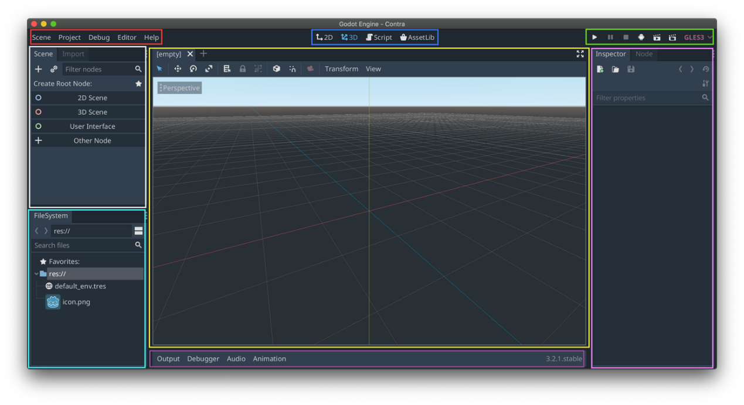

*Hình 4‑1: Giao diện Godot*

Ở trên cùng, từ trái sang phải, có thể thấy các main menu, workspaces và các playtest buttons.

Tại main menu bao gồm Scene, Project, Debug, Editor và Help. Scene cho phép tạo và quản lí các cảnh. Project quản lí, thiết lập các thông số của game. Debug để kiểm tra và phát hiện lỗi game. Editor dùng để chỉnh các chức năng và giao diện Godot. Help cung cấp các tài liệu hướng dẫn sử dụng online.

Tại workspaces có các lựa chọn, đó là lựa chọn không gian 2D và 3D. Hai không gian này gần giống với không gian thực tế của chúng ta. Không gian này có trọng lực, ánh sáng,... Đối tượng được đặt vào không gian này sẽ được add vào một toạ độ cụ thể (x,y,z) trong 3D và (x,y) trong 2D. Script là nơi người dùng viết code và AssetLib là thư viện của Godot.

Tại playtest buttons ta có các công cụ: Play dùng để chạy, test thử game, Pause tạm dừng game và Stop dùng để kết thúc game.

Bên dưới Playtets buttons là các khung chứa các thuộc tính của đối tượng và tạo các tác động giữa các thuộc tính với nhau. Trong đó Inspector chứa thông số của đối tượng và Node chứa các tín hiệu hay Signal để các đối tượng tương tác với nhau.

|  |  |
| --- | --- |
|   *Hình 4‑2: Inspector* |   *Hình 4‑3: Node* |

Bên dưới workspace ta có các lựa chọn: Output, Debugger, Audio, Animation. Output chứa các thông báo khi ta thực thi Script hay chạy game.

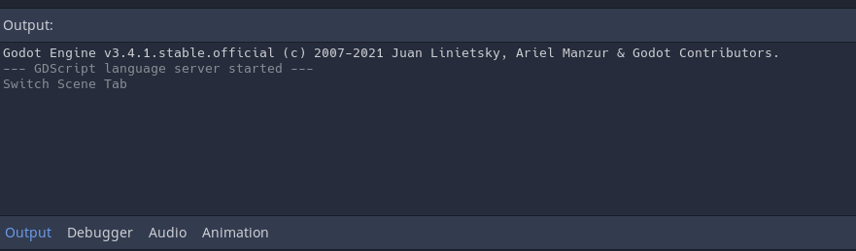

*Hình 4‑4: Output*

Debbuger giúp ta chạy từng bước của game để phát hiện lỗi và sửa.

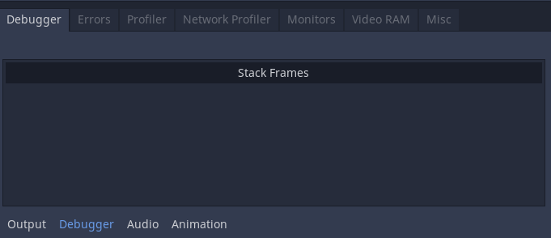

*Hình 4‑5: Debugger*

Audio để quản lí âm thanh của game.

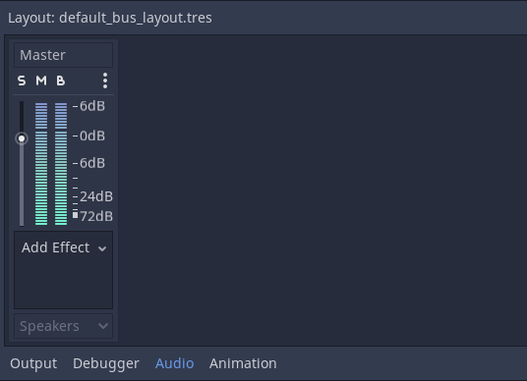

*Hình 4‑6: Audio*

Animation dùng để điều khiển các hành động trong game. Bên dưới main menu là tab Scene giúp ta tạo, quản lí các Scene và tab Import để nhập các tài nguyên từ bên ngoài vào.

|  |  |
| --- | --- |
|   *Hình 4‑7: Scene and Import* |   *Hình 4‑8: FileSystem* |

Tất cả mọi thứ làm ra trong quá trình game sẽ nằm tại FileSystem, nơi quản lí Project và tài nguyên người dùng. Project mới tạo ta có 2 file, bao gồm file default_env.tres là file cung cấp môi trường tự nhiên cho game và file icon của Godot mà khi làm game, ta có thể thay đổi icon và môi trường trong game sao cho phù hợp.

#### Cách thức hoạt động

Godot hoạt động dựa vào các đối tượng (Objects/Class) và nhiều đối tượng hợp thành các bối cảnh (Scenes).

Đối tượng là một thực thể tồn tại hữu hình hay vô hình. Mỗi đối tượng khác nhau có những tính chất và đặc trưng khác nhau. Ví dụ: Quả bóng là một đối tượng có đặt trưng là TRÒN và có khả năng lăn trên một mặt phẳng. Đặc trưng tròn của quả bóng có thể gọi là thuộc tính (properties), còn khả năng lăn được gọi là phương thức (method).

Một ví dụ khác là con Mèo:

|  |  |
| --- | --- |
| **Mèo (Class)** | |
| Thuộc tính (properties) | Phương thức (method) |
| Tên: Mèo | Đi (3000 bước) |
| Thể loại: Mèo mướp | Chạy (500m) |
| Giới tính: Đực | Ngủ (10 giờ) |

*Bảng 4‑1: Mèo (Class)*

Cú pháp gọi thuộc tính và phương thức:

* <class_name>.<properties name> VD: Mèo.Tên, Mèo.Giới_tính
* <class_name>.<method name[parameters]> VD: Mèo.Cào(), Mèo.Ăn(cá)

Lưu ý: “Đối tượng (Object) có thể được gọi là Class”. Bối cảnh (scene) cũng là một đối tượng. Một bối cảnh (scene) có thể chứa nhiều đối tượng và bối cảnh khác.

|  |  |  |
| --- | --- | --- |
| **Cảnh 1** | **Cảnh 2** | **Cảnh 3** |
| Ao cá | Luống rau | Vường sau nhà |
| Cá | Rau ngò | Luống rau (Cảnh 2) |
| Tôm | Rau răm | Ao cá (Cảnh 1) |

*Bảng 4‑2: Scene*

Đối tượng trong Godot được gọi là nút (Node). Node màu trắng (Node) để chỉ các đối tượng vô hình. Node màu xanh dương (Node2D) để chỉ các đối tượng 2D. Node màu đỏ (Spatial) để chỉ các đối tượng 3D. Node màu xanh lục (Control) để chỉ các đối tượng làm nên giao diện game (GUI).

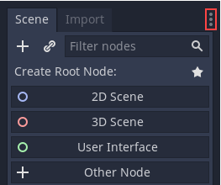

*Hình 4‑9: Node*

Cấu trúc cây trong Godot (Tree Graph): Các Node trong Godot được gắn kết với nhau dưới dạng cây đồ thị (Scene Tree). Node có 3 thuộc tính cơ bản là Tên (name), Type và ID.

## Phân tích và thiết kế trò chơi

### Biểu đồ User Case (User Case Diagram)

Hệ thống sử dụng duy nhất một tác nhân là người chơi

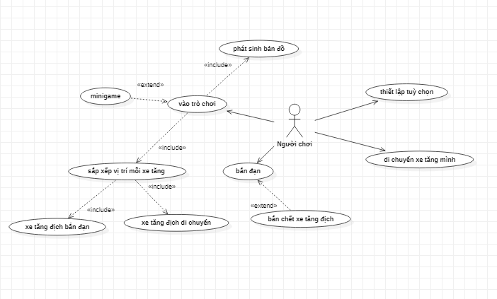

*Bảng 4‑3: Biểu đồ User Case*

Đặc tả User Case

|  |  |
| --- | --- |
| **Tên User Case** | **Vào trò chơi** |
| Mô tả tóm tắt | User Case giúp người chơi vào trò chơi chính thức |
| Các dòng sự kiện chính | * Người chơi nhấn vào nút “Start” * Hệ thống đưa người chơi vào trò chơi chính thức và khởi tạo một số thông tin để người chơi đăng nhập |
| Các dòng sự kiện khác | Nếu người chơi không nhấn nút “Start” thì không thể thực hiện User Case |
| Các yêu cầu đặc biệt | Yêu cầu người chơi ấn nút “Start” |
| Trạng thái hệ thống khi bắt đầu thực hiện User Case | Người chơi nhấn nút “Start” |
| Trạng thái hệ thống sau khi thực hiện User Case | * Hệ thống chuyển màn hình để người chơi đăng nhập thông tin (tên người chơi, tạo hoặc vào server phòng chơi) để chính thức vào trò chơi * Server phòng chơi chính là địa chỉ ip mạng LAN mà những người chơi dùng * Người chơi bước vào trò chơi chính thức |
| Điểm mở rộng | Không có |

*Bảng 4‑4: Đặc tả User Case vào trò chơi*

|  |  |
| --- | --- |
| **Tên User Case** | **Thiết lập tuỳ chọn** |
| Mô tả tóm tắt | Thực hiện cài đặt âm thanh ,chế độ chơi,… |
| Các dòng sự kiện chính | Click chuột vào màn hình |
| Các dòng sự kiện khác | Chỉ thực hiện được khi đã vào phòng chơi |
| Các yêu cầu đặc biệt | Yêu cầu ấn nút “Start”,vào phòng chơi |
| Trạng thái hệ thống khi thực hiện User Case | Hiển thị bảng tuỳ chọn |
| Trạng thái hệ thống sau khi thực hiện User Case | Thiết lập tuỳ chọn thành công |
| Điểm mở rộng | Không có |

*Bảng 4‑5: Đặc tả User Case thiết lập tùy chọn*

|  |  |
| --- | --- |
| **Tên User Case** | **Di chuyển xe tăng** |
| Mô tả tóm tắt | User Case giúp người chơi có thể di chuyển xe tăng của mình |
| Các dòng sự kiện chính | Sử dụng chuột hoặc bàn phím để di chuyển xe tăng |
| Các dòng sự kiện khác | Đã tham gia trò chơi với thành viên quy định |
| Các yêu cầu đặc biệt | Yêu cầu nhấn nút “Start” |
| Trạng thái hệ thống khi thực hiện User Case | Người chơi nhấn nút “Start” |
| Trạng thái hệ thống sau khi thực hiện User Case | Xe được dịch chuyển đến vị trí cần đến trên bản đồ |
| Điểm mở rộng | Không có |

*Bảng 4‑6: Đặc tả User Case di chuyển xe tăng*

|  |  |
| --- | --- |
| **Tên User Case** | **Phát sinh bản đồ** |
| Mô tả tóm tắt | User Case phát sinh bản đồ của trò chơi |
| Các dòng sự kiện chính | * Hệ thống sẽ phát sinh bản đồ theo bốn mùa xuân hạ thu đông * Bản đồ gồm có: cây, cỏ, hoa và các chướng ngại vật. |
| Các dòng sự kiện khác | Nếu người chơi không ấn nút “Start” thì không thực hiện được User Case |
| Các yêu cầu đặc biệt | Yêu cầu người chơi nhấn vào nút “Start” |
| Trạng thái hệ thống khi thực hiện User Case | Người chơi nhấn nút “Start” |
| Trạng thái hệ thống sau khi thực hiện User Case | Hiển thị bản đồ trò chơi |
| Điểm mở rộng | Không có |

*Bảng 4‑7: Đặc tả User Case phát sinh bản đồ*

|  |  |
| --- | --- |
| **Tên User Case** | **Minigame** |
| Mô tả tóm tắt | User Case thêm phần thú vị mới mẻ của các trò chơi xe tăng thông thường |
| Các dòng sự kiện chính | Hệ thống sẽ random bất kỳ một minigame   * Nếu còn 4 người chơi sẽ có một vòng bo thu lại (xe không trong vòng bo sẽ bị tiêu hủy) * Nếu còn 3 người chơi sẽ vào trò đặt boom hoặc mê cung * Nếu có 2 người chơi sẽ vào trò máy bay và ninja |
| Các dòng sự kiện khác | Đã tham gia trò chơi với thành viên quy định |
| Các yêu cầu đặc biệt | Yêu cầu nhấn nút “Start” |
| Trạng thái hệ thống khi thực hiện User Case | Người chơi nhấn nút “Start” |
| Trạng thái hệ thống sau khi thực hiện User Case | Hiển thị bản đồ Minigame |
| Điểm mở rộng | Không có |

*Bảng 4‑8: Đặc tả User Case Minigame*

### Biểu đồ hoạt động (Activity Diagram)

Hoạt động vào trò chơi:

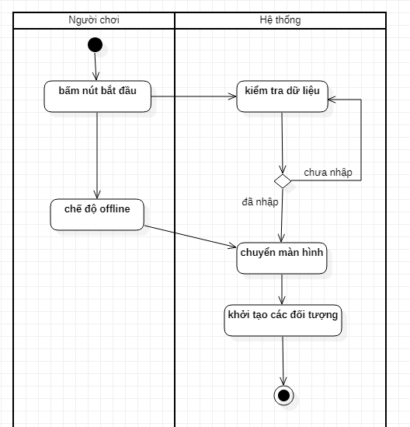

*Bảng 4‑9: Biểu đồ hoạt động vào trò chơi*

Hoạt động di chuyển xe tăng:

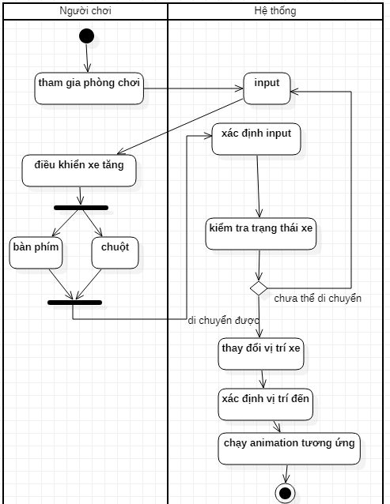

*Bảng 4‑10: Biểu đồ hoạt động di chuyển xe tăng*

Hoạt động bắn đạn:

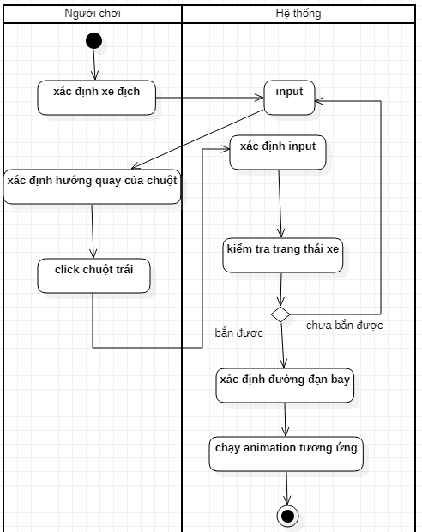

*Bảng 4‑11: Biểu đồ hoạt động bắn đạn*

Hoạt động thiết lập tùy chọn

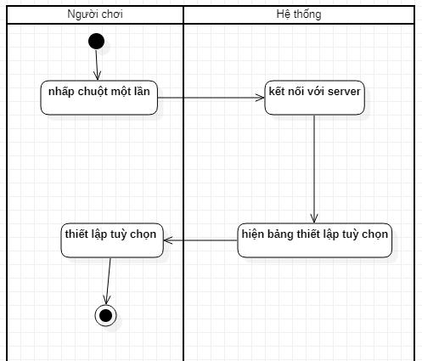

*Bảng 4‑12: Biểu đồ hoạt động thiết lập tùy chọn*

### Biểu đồ tuần tự (Sequence Diagram)

#### Bắt đầu game

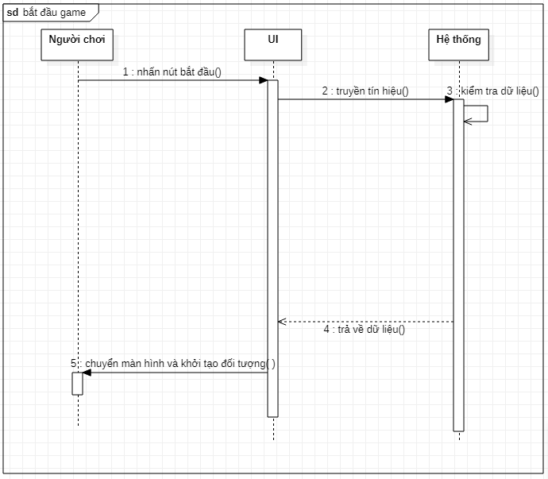

*Bảng 4‑13: Biểu đồ tuần tự bắt đầu trò chơi*

Chú thích:

* 1: người chơi ấn nút start để bắt đầu vào trò chơi.
* 2: người chơi thiết lập tên, gửi tín hiệu để tạo hoặc tham gia server.
* 3: hệ thống kiểm tra dữ liệu để tạo hoặc tham gia vào server
* 4: nếu không nhập đầy đủ họ tên người chơi không được tạo server và tham gia vào server có sẵn, nếu nhập họ tên thì tiếp tục tiến trình trò chơi.
* 5: chuyển màn hình và khởi tạo dữ liệu trò chơi

#### Điều khiển xe

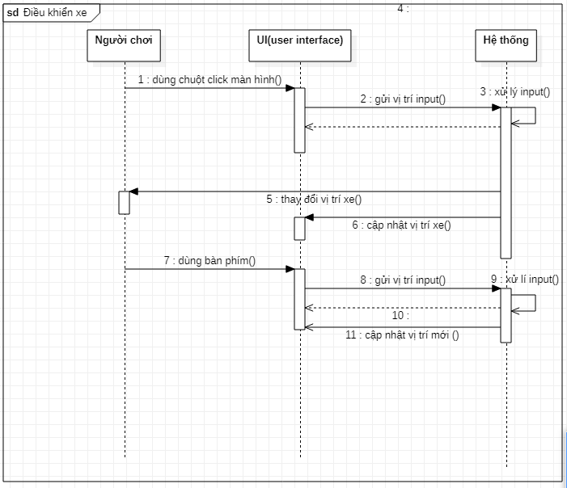

*Bảng 4‑14: Biểu đồ tuần tự điều khiển xe*

Chú thích:

* 1: người chơi click màn hình, hướng của xe tăng phụ thuộc vào phương hướng của chuột.
* 2: gửi tín hiệu lên hệ thống.
* 3: xử lý dữ liệu gửi lên.
* 5: thay đổi vị trí của xe trên tín hiệu đã nhận.
* 6: cập nhập vị trí xe lên hệ thống cho các xe khác
* 7: dùng bàn phím điểu khiển tiến lên, sang phải, sang trái, đằng sau.
* 8: giá trị từ bàn phím gửi lên hệ thống.
* 9: xử lý dữ liệu gửi đến.
* 11: cập nhập vị trí của xe tăng lên hệ thống.

#### Thiết lập tùy chọn

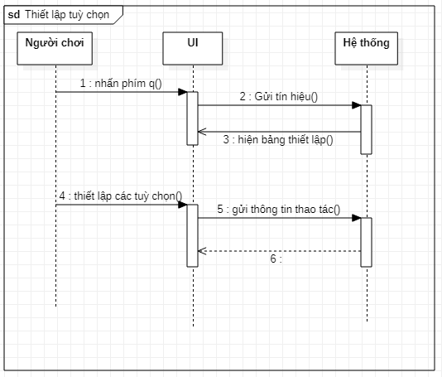

*Bảng 4‑15: Biểu đồ tuần tự thiết lập tùy chọn*

Chú thích:

* 1: người chơi click vào màn hình để yêu cầu hiện thị thiết lập.
* 2: gửi tín hiệu lên hệ thống.
* 3: hiển thị bảng thiết lập.
* 4: thiết lập các tùy chọn theo mong muốn.
* 5: gửi thông tin lên hệ thống.
* 6: hệ thống thiết lập thông số theo những yêu cầu đề ra.

### Biểu đồ trạng thái (State Diagram)

#### Nhân vật (xe tăng)

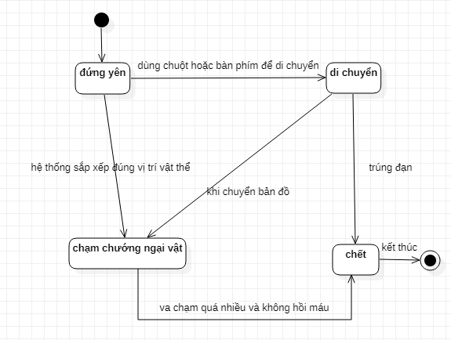

*Bảng 4‑16: Biểu đồ trạng thái nhân vật*

#### Phòng chơi

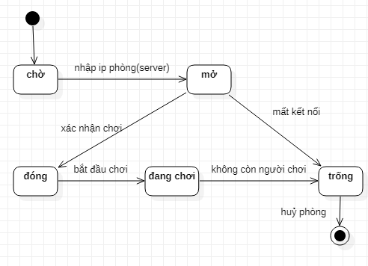

*Bảng 4‑17: Biểu đồ trạng thái phòng chơi*

#### Minigame

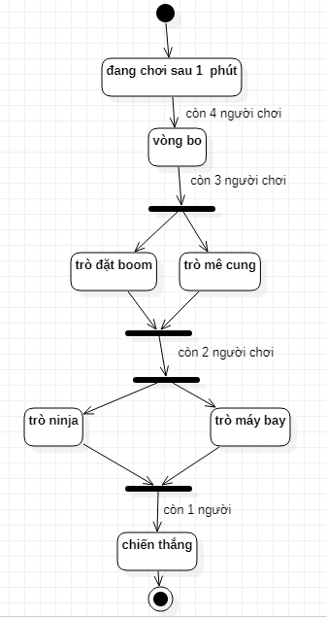

*Bảng 4‑18: Biểu đồ trạng thái minigame*

### Biểu đồ thành phần (Component Diagram)

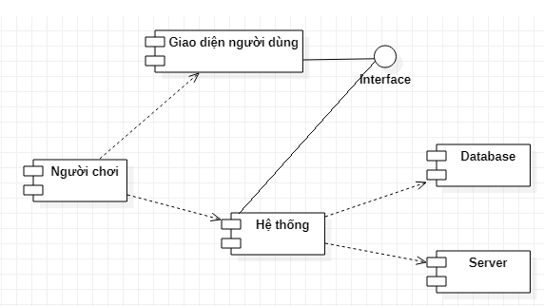

*Bảng 4‑19: Biểu đồ thành phần*

### Biểu đồ triển khai (Deloyment Diagram)

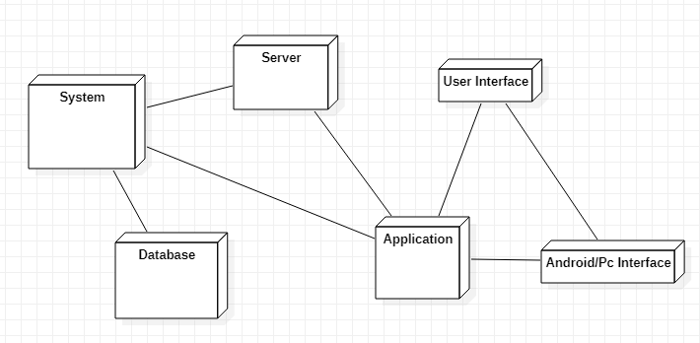

*Bảng 4‑20: Biểu đồ triển khai*

## Thiết kế

### Thiết kế về giao diện

Như nói ở trên hầu hết các công cụ phát triển game sử dụng các scene để thể hiện một cấp độ trong trò chơi, gồm các đối tượng trong đó. Trong Unity đây là các GameObject, trong Unreal Engine là Actors. Trong Godot, một scene là một node, mỗi node là một đối tượng và có tính kế thừa từ các node khác. Một nhóm các node được gọi là một scene. Các scene cũng kế thừa từ những scene khác với điều kiện chúng có chung một node gốc. Hệ thống node của Godot cung cấp một các tiếp cận khác để làm việc với các đối tượng.

#### Scene Gui

Giao diện đầu tiên khi người chơi tham gia vào trò chơi, là một đoạn animation giới thiệu khoái quát về trò chơi. Người chơi ấn Start để tiếp tục theo tiến trình của trò chơi.

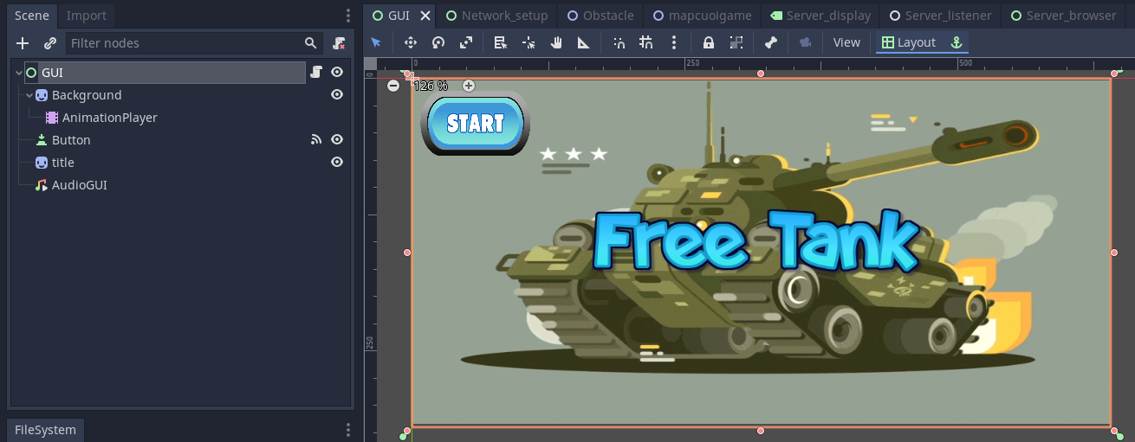

*Hình 4‑10: Scene gui*

#### Scene Network_setup

Là một trong những Scene chính của trò chơi có tác dụng giúp người chơi khởi tạo tên, tự tạo và tham gia một server có sẵn. Nhóm cũng tận dụng trở thành sảnh chờ để những người tham gia trước khi bắt đầu, người tham gia có thể nhắn tin trao đổi ở đây.

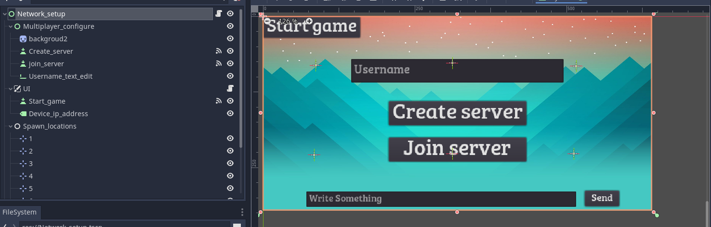

*Hình 4‑11: Scene Network_setup*

Người chơi phải nhập tên trước khi tham gia trò chơi, sau khi nhập tên chatbox (giúp người chơi trò chuyện) sẽ hiện lên ở phía dưới giao diện.

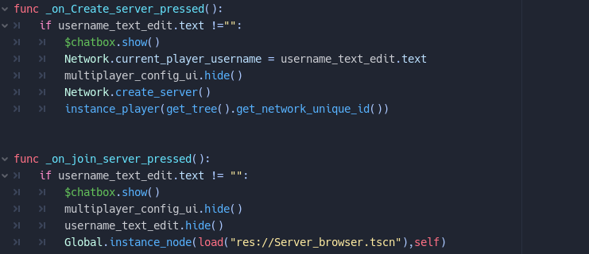

*Hình 4‑12: Script Network_setup 1*

Remote từ khóa này có hai chức năng sử dụng chính. Đầu tiên là cho Godot biết rằng chức năng này có thể được gọi từ RPC. Nếu không có từ khóa nào được thêm vào, Godot sẽ chặn mọi nỗ lực gọi hàm để bảo mật. Điều này làm cho công việc bảo mật dễ dàng hơn rất nhiều. Hiểu chung gọi rpc() đi qua mạng và thực hiện từ xa.

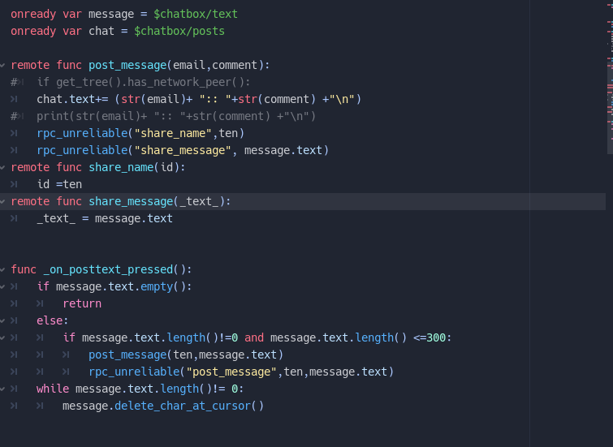

*Hình 4‑13: Script Network_setup 2*

#### Scene Server_browser

Scene này hiện lên sau khi người chơi ấn vào nút join server ở scene Network_setup. Khi người chơi tham gia phải biết địa chỉ ip của server, có thể tìm thủ công hoặc tự động.

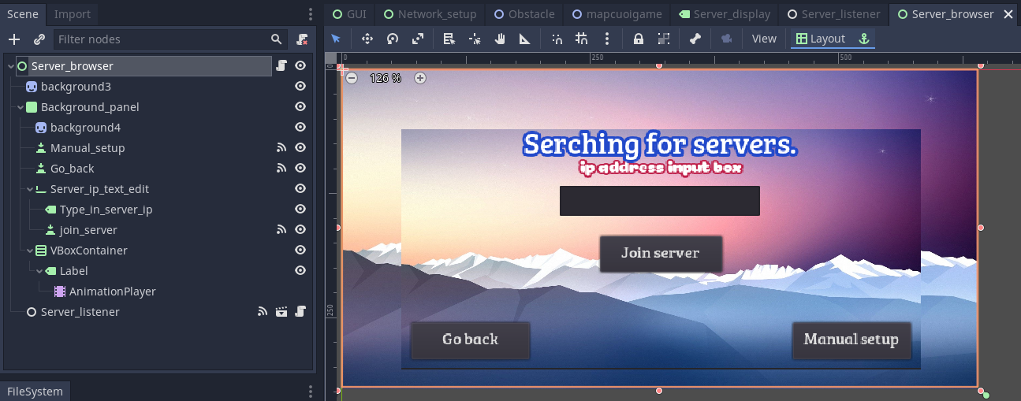

*Hình 4‑14: Scene Server_browser*

#### Scene Player

Scene đại diện nhân vật người chơi tham gia khi vào trò chơi. Ứng với mỗi màn chơi sẽ có kiểu nhân vật khác nhau. Nhóm cũng tích hợp menu điều khiển trên đây ở đây người chơi có thể bật, tắt, tăng giảm âm lượng thay đổi nhạc nền khi tham gia trò chơi.

|  |
| --- |
| *Hình 4‑15: Scene Player* |
| *Hình 4‑16: Script Player 1* |

Đoạn code thể hiện cơ chế di chuyển của chủ thể xe tăng khi tham gia vào màn chơi chính. Để cho chân thực với ngoài đời nhóm đã thêm thuộc tính tốc độ nhanh nhất (MAX_SPEED) và gia tốc (ACCELERATION), phải mất một khoảng thời gian nhất định thì người chơi mới lên được tốc độ cao nhất. Ứng với mỗi minigame sau đó, các nhân vật khác cũng có một hàm riêng thể hiển kiểu di chuyển của từng đối tượng khác nhau.

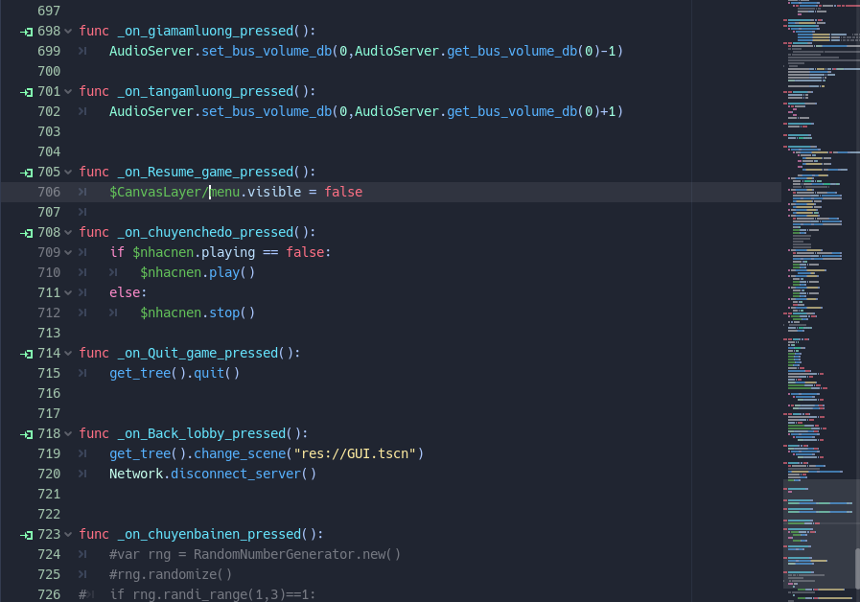

*Hình 4‑17: Script Player 2*

Người chơi có thể tăng giảm âm lượng, đổi bài nền, trở về sảnh hay trực tiếp thoát khỏi game với hệ thống menu của trò chơi.

#### Scene Game

Bản đồ chính của trò chơi khi tham gia trò chơi, có 4 dạng địa hình chính là đồng bằng, băng tuyết, núi lửa, cao nguyên, ứng với mỗi loại địa hình có những đặc điểm và lợi thế riêng cho từng người chơi.

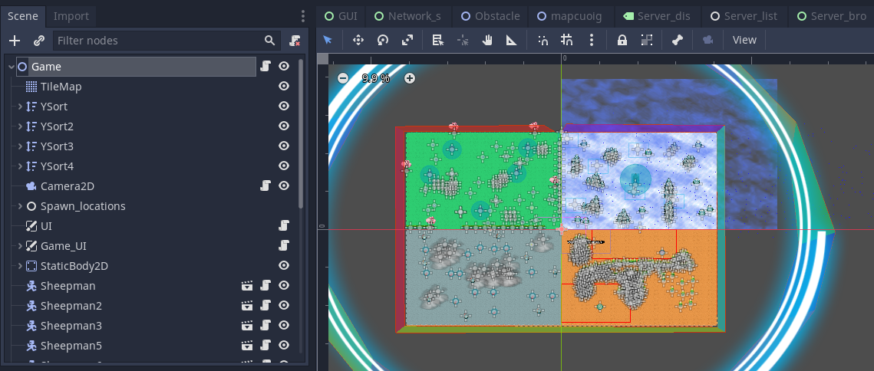

*Hình 4‑18: Scene Game*

Đồng bằng chủ thể chủ yếu màu xanh là cây, ở đây có những con bò sẽ tiếp cận gây khó chịu cho người chơi khi đến gần, ở đây cũng cung cấp vật phẩm giúp tăng số lượng boom của người chơi. Băng tuyết người chơi sẽ bị cản trở tầm nhìn bởi sương mù dày đặc, với những cây thông rậm rạp và một kẻ thù con chó mà khi người chơi bị nó tông chúng sẽ văng đi xa. Núi lửa, người chơi có thể tận dụng làn khói tránh tầm nhìn của kẻ thù, phải đặc biệt chú ý những ngọn lửa chúng sẽ gây sát thương khi xe tăng va phải, ở đây chứa đựng vật phẩm giúp người chơi tăng lượng boom khói có trên người. Cao nguyên, đây là dạng địa hình cuối cùng chứa lùm cây rậm rạp người chơi tận dụng nó để ẩn hoàn toàn bản thân đi, địa hình này cung cấp 2 dạng vật phẩm giúp người chơi tăng máu và tăng tốc độ cao nhất lên. Sau khi tham gia trò chơi 1 phút tương ứng với số lượng người chơi tham gia còn lại người chơi sẽ tham gia vào từng mini game khác nhau.

#### Scene Ninja Minigame

Minigame xuất hiện khi số lượng người chơi còn 2 người chơi sau 1 phút trên bản đồ chính. Người chơi tham gia đóng vài vào ninja, nhiệm vụ chính phải leo lên núi một cách nhanh nhất để đoạt khoa báu, ai là người lấy được hoặc là người sống sót cuối cùng sẽ là người dành được chiến thắng.

|  |
| --- |
| *Hình 4‑19: Scene Ninja Minigame* |
| *Hình 4‑20: Code Ninja Minigame* |

Đoạn code thể hiện chức năng di chuyển của nhân vật ninja, đối với nhân vật ta di chuyển sang trái, sang phải và nhảy lên, với việc thay đổi các chỉ số velocity.x và velocity.y ta dễ dàng thực hiện điều này, nhân vật cũng có thể nhảy 2 lần liên tiếp trên không, để kiểm tra xem nhân vật có đang ở trên không trung hay không bọn em sử dụng hàm in_on_floor() nếu nhân vật ở trên mặt đất sẽ trả về giá trị true còn trên không thì thể hiện false, giá trị này kết hợp với giá trị velocity.x trả về để hệ thống xem xét nhân vật có nhảy được hai lần hay không.

#### Scene Mê cung minigame

Đóng vai những con chó bị hạn chế tầm nhìn, nhiệm vụ là tìm đường nhanh nhất thoát khỏi mê cung. Trong mê cung sẽ có rất nhiều chướng ngại vật những con quái có khả năng gây sát thương, làm choáng và đặc biệt thay đổi phương hướng di chuyển của người chơi khi va chúng, đặc biệt chú ý những chiếc bẫy xuất hiện đột ngột từ tường đâm ra.

|  |
| --- |
| *Hình 4‑21: Scene Mê cung minigame* |
| *Hình 4‑22: Code Mê cung minigame* |

Trong minigame mê cung có những chướng ngại vật khác nhau có những loại quái vật khác nhau, ứng với từng quái vật đều có những sự tương tác khác nhau với người chơi khi người chơi tiếp xúc trực tiếp gần với chúng sẽ bị hạn chế những khả năng hiện có. Bọn em sử dụng signals với hàm area_entered (area: Area2D) để truyền tín hiệu khi area của người chơi tiếp xúc với area của quái vật. Đối với từng quái vật khác nhau sẽ chia vào từng group như ở trên có các group là ninja, angle, pacmanchoang, tuong. Sử dụng in_in_group để hệ thống phát hiện loại group nhân vật đang tiếp xúc.

#### Scene flappy plane minigame

Minigame xuất hiện khi số lượng còn lại sau 1 phút là 2 người chơi. Những ngọn núi xuất hiện đột ngột người chơi sử dụng bàn phím lên xuống nhịp nhàng để né tránh. Người trụ được cuối cùng là người chiến thắng.

|  |
| --- |
| *Hình 4‑23: Scene flappy plane minigame* |
| *Hình 4‑24: Code flappy plane minigame* |

Với trò chơi này thì sự xuất hiện của và chiều cao của những ngọn núi là ngẫu nhiêu, bọn em sử dụng timer đặt cho timer bằng một giây, kết hợp sử dụng _on_Timer_timeout để bắt thời gian kết thúc. Sau khoảng một giây một chướng ngại vật mới sẽ sinh ra độ cao của chúng sẽ ngẫu nhiên bằng hàm randi()%100+10.

#### Scene boomer minigame

Minigame xuất hiện khi số lượng người chơi là 3, người chơi sẽ được cung cấp vô hạn khả năng đặt boom, nhiệm vụ ở đấy là đi tiêu diệt những người chơi có mặt trên bản đồ.

|  |
| --- |
| *Hình 4‑25: Scene boomer minigame* |
| *Hình 4‑26: Code boomer minigame* |

Điểm đặc biệt của trò chơi này là những quả boom với sự kết hợp 2 tín hiệu signals là entered và excited để xem xét những vật thể nào nằm trong khoảng boom nổ, bọn em tạo ra một mảng là in_area để tổng hợp tất cả những vật thể trong phạm vi gây sát thương của trái boom.

#### Scene chế độ chơi một người

Chế độ người chơi đưa người chơi vào một không gian nhiệm vụ ở đây là tiêu diệt những khối vuông đa màu sắc và đạt được số điểm cao nhất.

Chế độ chơi một người hữu dụng khi người chơi không có người chơi nào kết nối để tham gia, đây cũng là một chế độ lý tưởng trong khoảng thời gian đợi những người chơi khác kết nối vào server. Vì nó là hướng khác với trò chơi đa người chơi trên lên có thể coi chế độ này như một trò chơi độc lập với một hệ thống FileSystem hoàn toàn riêng của chúng, người chơi cũng không phải bắt buộc nhập họ tên username giống như trong hệ thống game đa người chơi.

|  |
| --- |
| *Hình 4‑27: Scene chế độ chơi một người.* |
| *Hình 4‑28: FileSystem chế độ một người chơi* |

### Thiết kế âm thanh

Âm thanh đóng một vai trò vô cùng quan trọng trong các trò chơi. Trong hệ thống trò chơi sử dụng hoàn toàn kiểu AudioStreamPlayer lợi thế của việc sử dụng này người chơi nghe thấy số cùng một mức độ âm thanh ở mọi vị trí. Hệ thống âm thanh được lắp đặt đa dạng trong trò chơi, gắn liền từng hoạt động cử chỉ của nhân vật, xuất hiện khi có sự xuất hiện của một chủ thể, xuất hiện trực tiếp gắn trực tiếp vào bên trong chủ thể. Với sự đa dạng của hệ thống âm thanh người chơi có thể thay đổi nhạc nền dễ dàng trong các màn chơi khác nhau theo sở thích.

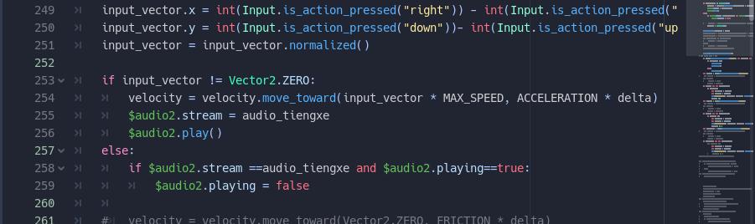

*Hình 4‑29: Thiết kế âm thanh 1*

Âm thanh xuất hiện khi có sự di chuyển của xe tăng, nếu không chuyển động âm thanh cũng ngừng.

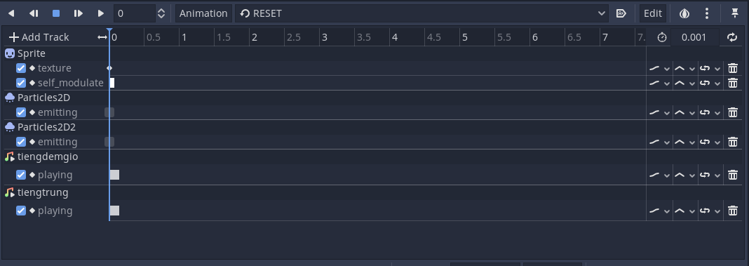

*Hình 4‑30: Thiết kế âm thanh 2*

Âm thanh được gắn theo animation của vật thể, bắt đầu và kết thúc với các mốc thời gian đặt sẵn.

### Những thành phần khác

#### Script Network.gd

Godot cung cấp Autoload chức năng cung cấp giúp scene, script có thể hoạt động xuyên suốt từ khi bắt đầu đến khi kết thúc.

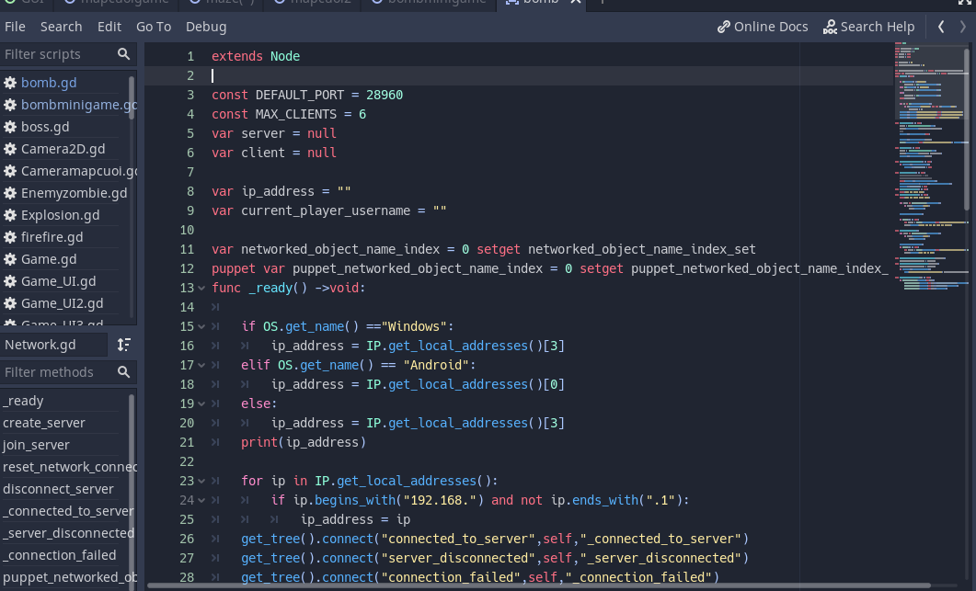

*Hình 4‑31: Script Network.gd*

Cung cấp toàn bộ vấn đề Network của hệ thống. Thiết lập số lượng người chơi tham gia, khởi tạo và tham gia server cũng có mặt trực tiếp trong đây.

#### Input Map

Cung cấp khả năng tương tác cửa người chơi tham gia vào hệ thống các thống số được thiết lập như sau:

* D, Right: right, di chuyển sang phải
* A, Left: left, di chuyển sang trái
* W, Up: up, di chuyển lên trên
* S, Down: down, di chuyển xuống
* Left Button: click, bắn đạn
* Space: set_bomb, đặt boom nổ
* Alt: smoke, đặt boom khói
* Control: thunder, đặt boom sấm xét

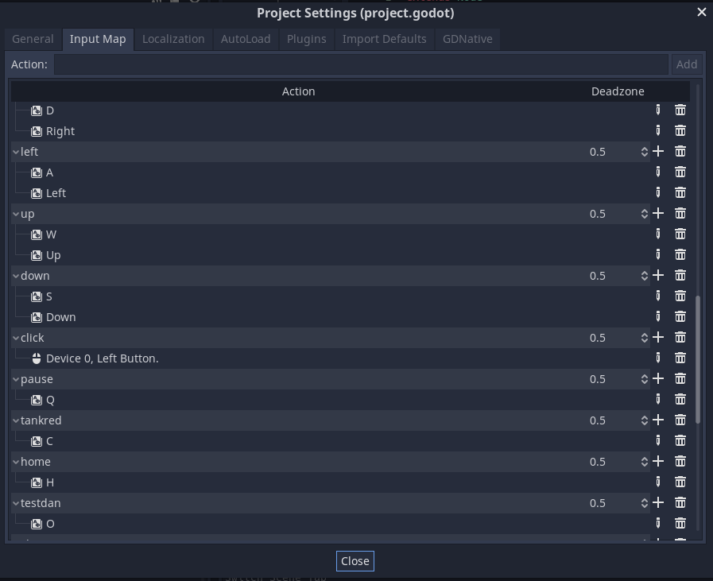

*Hình 4‑32: Input map*

#### Animation

Đối với những trò chơi yếu tố animation là một yếu tố vô cùng quan trọng. Animation trong game là vẽ lần lượt các frame trong một đơn vị thời gian. Mỗi animation hoặc nhiều animation có thể đại diện cho một hành động, ứng xử cụ thể của nhân vật. Trong trò chơi bọn em sử dụng rất nhiều những animation khác nhau nổi bật trong đó là cơ chế boom nổ. Như hình bên dưới là ví dụ về một animation, trong godot cung cấp cho chúng ta rất nhiều tùy chỉnh animation như hiệu ứng hình ảnh, particle2d, âm thanh, chúng ta cũng có thể thiết lập một đoạn code bất kì khi nào nó chạy trong chương trình khi nào nó tắt. Trong animation bên dưới đến cuối animation em có sử dụng một hàm queue_free() để xóa đối tượng ra khỏi hệ thống.

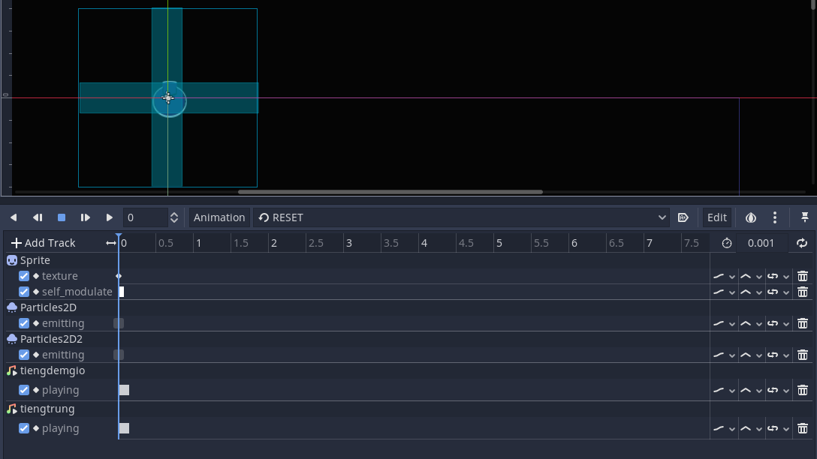

*Hình 4‑33: animation*

## Thực nghiệm đánh giá trò chơi

### Thực nghiệm

#### Thực nghiệm giao diện.

Sau khi tìm hiểu các phương pháp xây dựng game 2D với Godot Engine nhóm đã hoàn thành ứng dụng game thuộc thể loại đa người chơi. Các màn hình giao diện chính của game mà nhóm đã xây dựng trong đồ án này:

* Màn hình vào game

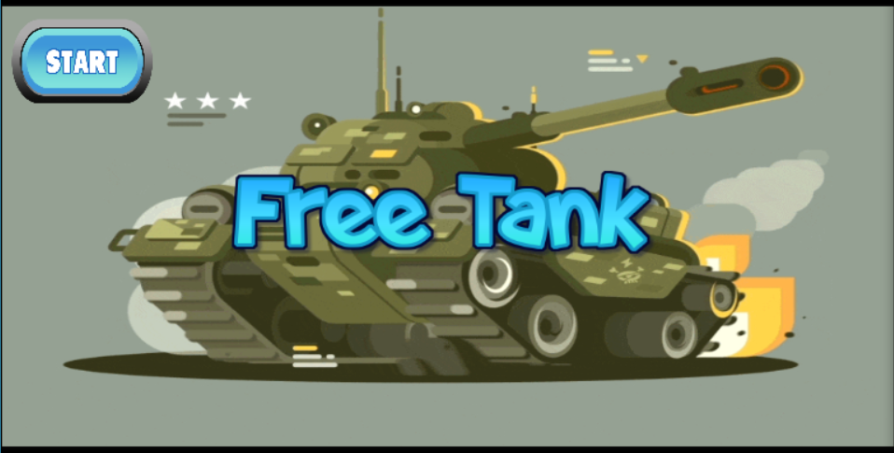

*Hình 4‑34: Màn hình vào trò chơi*

* Màn hình tạo server hoặc tham gia server

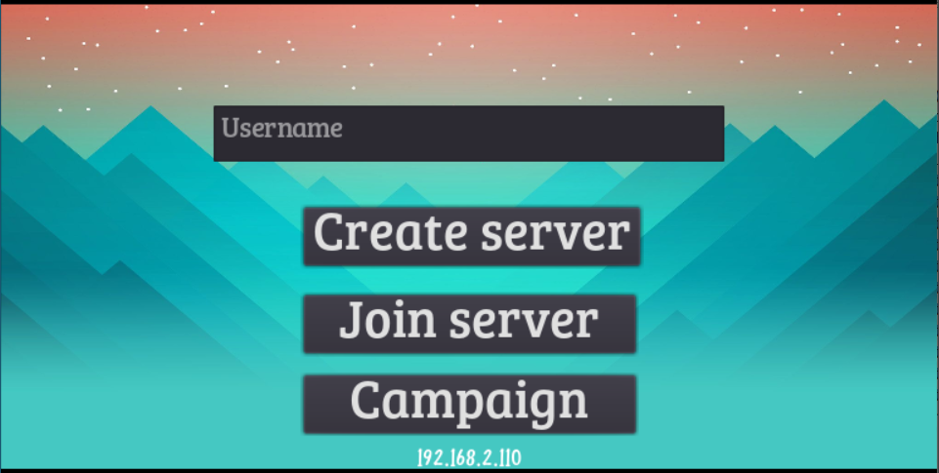

*Hình 4‑35: Create server*

* Màn hình tham gia server

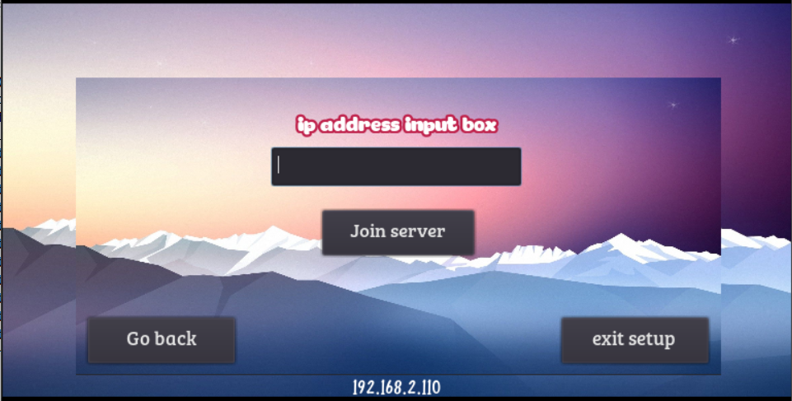

*Hình 4‑36: Join server*

* Màn hình sảnh chờ trước khi chơi game

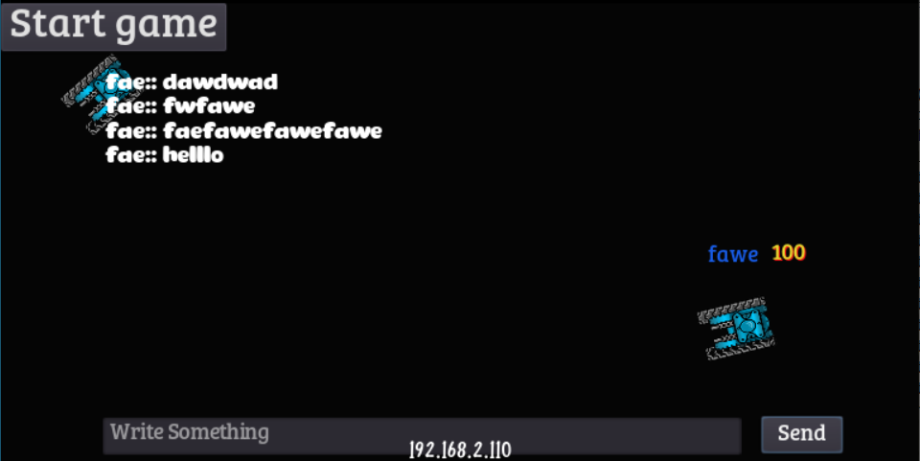

*Hình 4‑37: Sảnh chờ*

* Màn hình bản đồ chính

|  |
| --- |
| *Hình 4‑38: Bản đồ cao nguyên* |
| *Hình 4‑39: Bản đồ băng tuyết* |
| *Hình 4‑40: Bản đồ đồng bằng* |
| *Hình 4‑41: Bản đồ núi lửa* |

* Màn hình các minigame

|  |
| --- |
| *Hình 4‑42: minigame ninja* |
| *Hình 4‑43: minigame flappy plane* |
| *Hình 4‑44: mê cung* |
| *Hình 4‑45: minigame boomer* |

* Màn hình menu

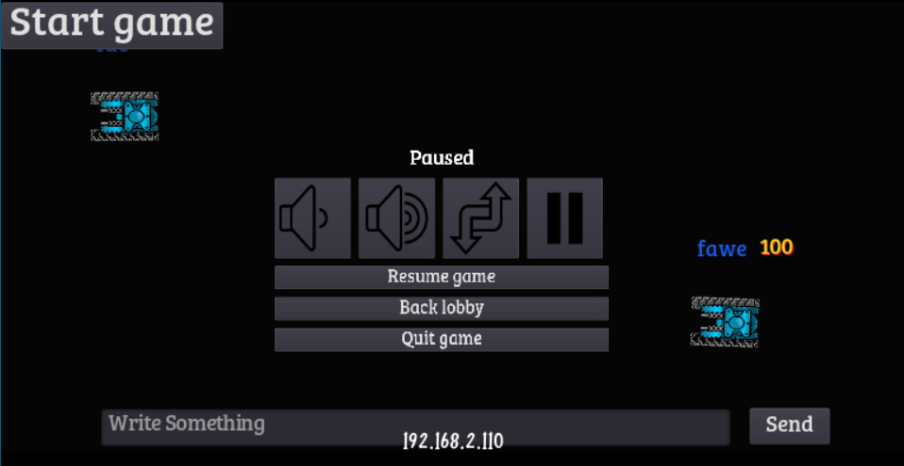

*Hình 4‑46: Menu pause*

* Chế độ một người chơi

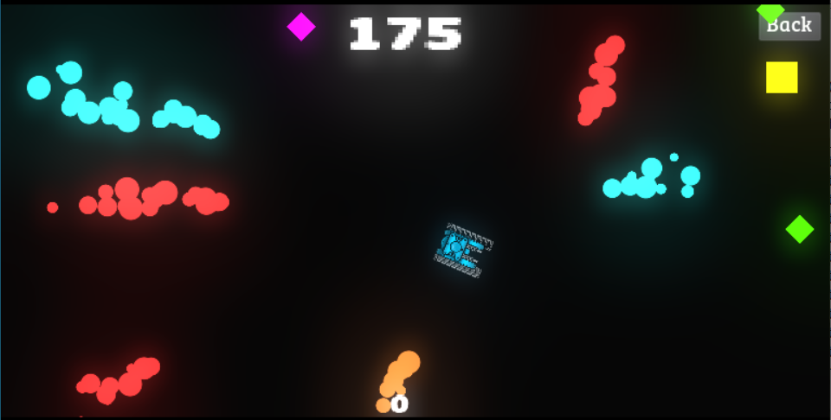

*Hình 4‑47: Chế độ một người chơi*

* Chế độ vòng bo tử thần

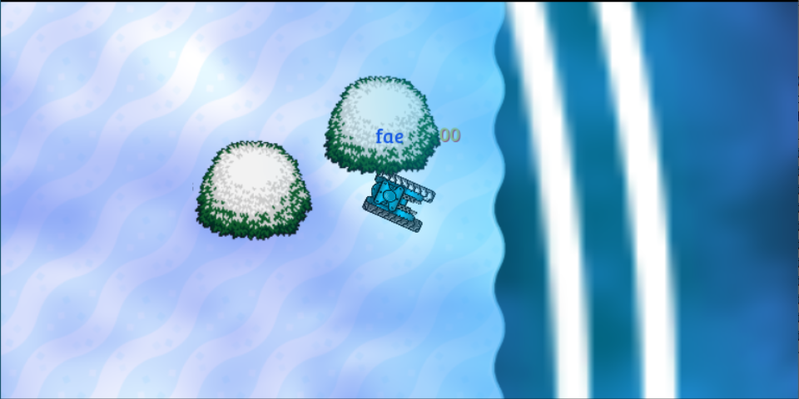

*Hình 4‑48: Chế độ vòng bo tử thần*

* Thông báo lỗi

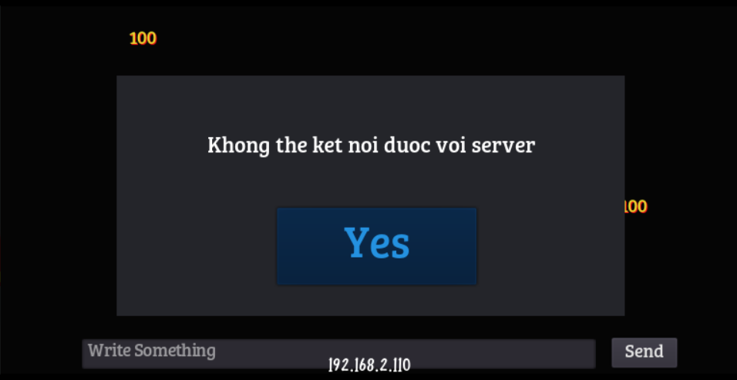

*Hình 4‑49: Thông báo lỗi*

#### Thực nghiệm hoạt động.

|  |  |  |  |  |
| --- | --- | --- | --- | --- |
| **STT** | **Tên phiên bản** | **Thời gian** | **Chức năng** | **Đánh giá** |
| 1 | Free Tank v1.0 | 10/12/2021 | Xây dựng demo trò chơi, người chơi tạo tham gia server, tiến hành ván chơi. | Đạt |
| 2 | Free Tank v1.1 | 28/12/2021 | Nâng cấp bản đồ, tạo các đặc điểm, vật phẩm cho từng bản đồ, thiết lập âm thanh. | Đạt |
| 3 | Free Tank v1.2 | 17/1/2022 | Xây dựng các cơ chế xe tăng, thiết lập xử lý đồ hoạt va chạm, đường đạn, trang bị vật phẩm trên bản đồ tổng, xây dựng minigame. | Đạt |
| 4 | Free Tank v1.3 | 5/2/2022 | Tiến hành thiết lập chế độ offline một người chơi | Đạt |
| 5 | Free Tank v2.0 | 9/2/2022 | Sửa các lỗi hệ thống mắc phải | Đạt |
| 6 |  |  |  |  |

*Bảng 4‑21: Thực nghiệm hoạt động*

### Đánh giá trò chơi

* Ưu điểm:
* Game đơn giản, dễ chơi, dễ sử dụng
* Game giật lag ít do đường truyền internet
* Tăng khả năng phản xạ, kĩ năng cho người chơi
* Nhiều mini game khác nhau, sáng tạo, tạo cảm giác mới lạ, hứng thú cho người chơi
* Âm thanh sống động, tạo cảm giác chân thực
* Trò chơi chơi được ở cả chế độ một người chơi và đa người chơi
* Nhược điểm:
* Chơi lâu thì trò chơi bị giật nhỏ
* Bản đồ có một vài chỗ bị mắc kẹt khiến người chơi khó chịu
* Một vài lúc khi chơi trò chơi thì gặp lỗi hình ảnh

## Kết luận chương 4

Chương 4 trình bày toàn bộ sơ lược về quá trình hoàn thành trò chơi của nhóm quá trình thực nghiệm và giải quyết những vấn đề đã đặt ra ở các chương trước.

KẾT LUẬN

**Kết luận chung**

Đề tài trò chơi bắn xe tăng đa người chơi với godot engine với môn thực tập cơ sở chuyên ngành dưới sự hướng dẫn của cô giáo ThS. Thái Thị Thanh Vân. Trong quá trình tìm hiểu và thực nghiệm gặp nhiều khó khăn nhưng nhóm vẫn cố gắng hoàn thiện và đảm bảo đúng với những yêu cầu cô giáo đã đề ra. Qua quá trình thử nghiệm trò chơi hoạt động ổn định trong các chế độ có thể đưa ra thị trường, hình ảnh bắt mắt dễ nhìn, âm thanh có thể tùy chỉnh theo mong muốn, các hiệu ứng animation chuyển cảnh mượt mà, cơ chế chơi dễ tiếp cận với người dùng phổ thông, với dung lượng 300 megabyte trò chơi có thể chơi trên hầu hết các máy tính sử dụng hệ điều hành Window. Tuy nhiên theo đó là vẫn còn một số bất cập, nổi bật trong đó là các hình ảnh trò chơi chưa được đồng bộ với nhau, một số chỗ tùy biến âm thanh có thể to quá hoặc nhỏ quá với người dùng, chơi lâu thỉnh thoảng người chơi gặp một vài lỗi về hình ảnh, những lỗi đó tuy không ảnh hưởng nhiều đến luồng của hệ thống nhưng nó có tác động không nhỏ đến những cảm xúc của người chơi nhóm sẽ cố gắng hoàn thiện trong các phiên bản sau.

**Hướng phát triển**

Trong quá trình tiến hành thực nghiệm nhóm có rất nhiều ý tưởng nhưng do hạn chế về kiến thức và thời gian lên chưa được tiến hành thực nghiệm. Nếu được nhóm sẽ phát triển tựa game có thể chạy trên nhiều hệ điều hành khác nhau, tạo một server kết nối riêng giúp tăng khoảng cách người chơi với nhau, nâng cấp phần độ họa, âm thanh, tăng lượng tương tác thực tế nhất cửa người chơi với nhau. Đối với nhóm việc quan trọng nhất của một người làm trò chơi là tạo ra một trò chơi làm lan tỏa niềm năng lượng tích cực đến mọi người.

**Kiến nghị và đề xuất**

Với kiến thức còn hạn chế và thời gian nghiên cứu chưa được nhiều nên đề tài nghiên cứu này còn nhiều thiếu sót, nhóm rất mong nhận được sự đánh giá nhận xét và góp ý của các thầy cô và các bạn để luận văn của nhóm được hoàn thiện hơn.

Lĩnh vực lập trình game luôn đi cùng với sự phát triển của ngành công nghệ thông tin cũng như đáp ứng về thị trường công nghệ mỗi ngày. Nếu có thời gian và kinh phí trong tương lai nhóm sẽ phát triển dự án này hoàn thiện hơn để trò chơi được tối ưu nhất có thể phát hành không chỉ mang đến năng lượng tích cực cho mọi người còn là sự đánh dấu thành công của nhóm.

TÀI LIỆU THAM KHẢO

[1] Nghia, *Giới Thiệu Game Engine Miễn Phí Godot Engine*, Available: <https://cudemcode.blogspot.com/2020/04/gioi-thieu-godot-engine.html>, ngày truy cập: 26/11/2021

[2] ContentATP, *Top Game xe tăng online dành cho cả PC và Mobile*, Available: <https://reviewgame.vn/top-game-xe-tang-online/>, ngày truy cập: 26/11/2021.

[3] Tin game, *Top 5 game bắn xe tăng cổ điển mà bạn nhất định phải thử*, Available: <https://ben.com.vn/tin-tuc/game-ban-xe-tang/>, ngày truy cập: 26/11/2021.

[4] Bùi Thủy, *10 lý do sử dụng Godot Engine cho phát triển game*, Available: <https://quantrimang.com/ly-do-su-dung-godot-engine-cho-phat-trien-game-163363> , ngày truy cập: 26/11/2021.

[5] Lê Tôn Phát, *Cơ chế hoạt động của remote procedule call (RPC),* Available: <https://bitly.com.vn/qc8qgk>, ngày truy cập: 1/12/2021

[6] Glenn Fiedler, *Network Neutrality Considered Harmful*, Available: <https://gafferongames.com/post/network_neutrality_considered_harmful/>, ngày truy cập: 1/12/2021

[7] David Pesce, *Godot Tutorial – Part 7: Using tile maps to create the game map,* Available: <https://www.davidepesce.com/2019/10/18/godot-tutorial-7-using-tile-maps-to-create-game-map/>, ngày truy cập: 2/12/2021

[8] AnonyViet, *[Lập trình Game] Bài 3: Tilemap và Tileset để tạo Map Game*, Available: <https://anonyviet.com/lap-trinh-game-bai-3-tilemap-va-tileset/>, ngày truy cập: 2/12/2021

[9] thietkegameviet.bl.ee, *Những yếu tố mang lại thành công cho một sản phẩm game*, Available: <https://bitly.com.vn/cdrx85> , ngày truy cập: 24/1/2022

[10] Kỳ Lục, GDSCRIPT – Godot Engine cơ bản, Available: <https://anonyviet.com/gdscript-godot-engine-co-ban/>, ngày truy cập 30/1/2022

[11] Daniel Buckley, How to Make a Game – Making Video Games from Scratch, Available: <https://bitly.com.vn/ll4yor>, ngày truy cập: 23/1/20211

[12] GitBook, Project: Video Game, Available: <https://docs.idew.org/project-video-game/>, ngày truy cập: 24/1/2022

[13] Godot, Godot Doc, Available: <https://bitly.com.vn/zh3nr4>, ngày truy cấp 9/2/2022

|  |  |  |
| --- | --- | --- |
|  |  | *Hà Nội, ngày tháng năm 2021* |
|  |  |  |
| **XÁC NHẬN CỦA NGƯỜI HƯỚNG DẪN**  *(Ký, ghi rõ họ tên)* |  | **SINH VIÊN**  *(Ký, ghi rõ họ tên)* |
| Ths. Thái Thị Thanh Vân |  |  |